**BỘ CÔNG THƯƠNG**

**TRƯỜNG ĐẠI HỌC CÔNG NGHIỆP THỰC PHẨM TP. HỒ CHÍ MINH**

**KHOA CÔNG NGHỆ THÔNG TIN**



**Đề tài: Quản lý cửa hàng điện máy**

***Môn: Phân tích thiết kế hệ thống thông tin***

**Nhóm 6 - Thành viên:**

Trần Hữu Lợi - 2001181186

Kan Bích Sương - 2001181300

TP. Hồ Chí Minh, tháng 5 năm 2021

**Mục lục**

Phần 1. Giới thiệu và khảo sát 3

*1. Lý do chọn đề tài:* 3

*2. Phạm vi đề tài* 3

*3. Quy trình nghiệp vụ* 3

*4. Cơ cấu tổ chức* 6

*5. Biểu mẫu thu thập được* 6

Phần 2. Mô hình hóa nghiệp vụ 8

*1. Nghiệp vụ xem sản phẩm* 9

● Mô tả 9

● Sơ đồ đối tượng nghiệp vụ 10

● Sơ đồ hoạt động 10

● Sơ đồ cộng tác 11

● Sơ đồ tuần tự 11

*2. Nghiệp vụ mua sản phẩm* 12

● Mô tả 12

● Sơ đồ đối tượng nghiệp vụ 13

● Sơ đồ hoạt động 13

● Sơ đồ cộng tác 14

● Sơ đồ tuần tự 14

*3. Nghiệp vụ thanh toán* 14

● Mô tả 14

● Sơ đồ đối tượng nghiệp vụ 15

● Sơ đồ hoạt động 16

● Sơ đồ cộng tác 17

● Sơ đồ tuần tự 17

*4. Nghiệp vụ giao hàng* 18

● Mô tả 18

● Sơ đồ đối tượng nghiệp vụ 19

● Sơ đồ hoạt động 20

● Sơ đồ cộng tác 21

● Sơ đồ tuần tự 21

*5. Nghiệp vụ đổi trả và bảo hành sản phẩm* 22

● Mô tả 22

● Sơ đồ đối tượng nghiệp vụ 24

● Sơ đồ hoạt động 25

● Sơ đồ cộng tác 26

● Sơ đồ tuần tự 26

*6. Nghiệp vụ cung cấp sản phẩm* 27

● Mô tả 27

● Sơ đồ đối tượng nghiệp vụ 27

● Sơ đồ hoạt động 28

● Sơ đồ cộng tác 29

● Sơ đồ tuần tự 30

Phần 3. Mô hình hóa chức năng 31

*1. Sơ đồ Use case hệ thống* 31

*2. Chức năng đăng nhập* 32

● Mô tả 33

● Sơ đồ hoạt động 34

● Sơ đồ tuần tự 34

*3. Chức năng quản lý phiếu giao hàng* 36

● Mô tả 37

● Sơ đồ hoạt động 38

● Sơ đồ tuần tự 39

*4. Chức năng thêm thành viên* 40

● Mô tả 41

● Sơ đồ hoạt động 42

● Sơ đồ tuần tự 42

*5. Chức năng thống kê mua bán* 44

● Mô tả 45

● Sơ đồ hoạt động 46

● Sơ đồ tuần tự 47

*6. Chức năng quản lý hoá đơn* 47

● Mô tả 49

● Sơ đồ hoạt động 50

● Sơ đồ tuần tự 51

*7. Chức năng quản lý phiếu đổi trả* 52

● Mô tả 53

● Sơ đồ hoạt động 54

● Sơ đồ tuần tự 54

*8. Chức năng quản lý phiếu bảo hành* 55

● Mô tả 56

● Sơ đồ hoạt động 57

● Sơ đồ tuần tự 57

*9. Chức năng quản lý sản phẩm* 58

● Mô tả 59

● Sơ đồ hoạt động 60

● Sơ đồ tuần tự 61

*10. Chức năng quản lý nhà cung cấp* 62

● Mô tả 63

● Sơ đồ hoạt động 64

● Sơ đồ tuần tự 65

*11. Chức năng quản lý nhân viên* 65

● Mô tả 67

● Sơ đồ hoạt động 68

● Sơ đồ tuần tự 69

*12. Chức năng quản lý thành viên* 70

● Mô tả 71

● Sơ đồ hoạt động 72

● Sơ đồ tuần tự 73

*13. Chức năng quản lý đơn đặt hàng* 74

● Mô tả 75

● Sơ đồ hoạt động 76

● Sơ đồ tuần tự 77

*14. Chức năng quản lý nhập hàng* 78

● Mô tả 79

● Sơ đồ hoạt động 80

● Sơ đồ tuần tự 81

Phần 4. Thiết kế sơ đồ lớp 82

*1. Sơ đồ lớp mức phân tích* 82

*2. Sơ đồ lớp mức thiết kế* 83

*3. Sơ đồ thành phần* 84

1. Tầng giao diện(Graphic User Interface) 84

2. Tầng xử lý nghiệp vụ(Business Logic Layer) 84

3. Tầng tương tác dữ liệu(Data Access Layer) 85

Phần 5. Cài đặt 86

*1. Chức năng đăng nhập* 86

*2. Chức năng quản lý nhân viên* 87

*3. Chức năng quản lý thành viên* 89

*4. Chức năng quản lý sản phẩm* 90

*5. Chức năng quản lý hóa đơn* 92

*6. Chức năng quản lý phiếu giao hàng* 93

*7. Chức năng quản lý phiếu bảo hành* 95

*8. Chức năng quản lý phiếu đổi trả* 97

*9. Chức năng quản lý nhà cung cấp* 99

*10. Chức năng quản lý đơn đặt hàng* 100

*11. Chức năng quản lý lần nhập hàng* 102

*12. Chức năng thống kê* 103

Tài liệu tham khảo 105

# 

# **Phần 1. Giới thiệu và khảo sát**

## *1. Lý do chọn đề tài:*

Hiện nay, với sự phát triển không ngừng của công nghệ, các sản phẩm điện tử công nghệ cao đang ngày càng đa dạng và hữu dụng. Do đó, nhu cầu sử dụng các sản phẩm điện tử ngày càng gia tăng. Việc này được thể hiện rõ bởi sự xuất hiện của các chuỗi cửa hàng điện tử như Thế giới di đông, Điện máy XANH, FPT Shop,... Từ vấn đề trên, việc có một hệ thống thông tin để quản lý cửa hàng là nhu cầu thiết yếu để tối đa hiệu quả quản lý. Từ đó, nhóm quyết đinh chọn đề tài quản lý cửa hàng điện máy để thử sức và thực hiện.

## *2. Phạm vi đề tài*

* Đề tài tập trung phân tích hệ thống của một cửa hàng điện máy có quy mô nhỏ thuộc sở hữu tư nhân
* Đối tượng khảo sát: siêu thị Điện máy XANH - 46 đường CN1, Tân Phú, TP. HCM
* Phần mềm sử dụng: Microsoft Visual Studio 2019, IBM Rational Rose Enterprise 7.0

## *3. Quy trình nghiệp vụ*

Khách hàng vào và tham quan cửa hàng, xem các sản phẩm hiện trưng bày tại cửa hàng. Nhân viên hỗ trợ tiếp cận khách hàng và hỏi về nhu cầu của khách. Sau đó nhân viên hỗ trợ dẫn khách hàng đến các dãy trưng bày sản phẩm tương ứng. Khách hàng có thể yêu cầu nhân viên hỗ trợ tìm và mang sản phẩm mà mình muốn để xem xét, sau đó nhân viên hỗ trợ đến gặp nhân viên giữ kho để lấy sản phẩm. Nếu sản phẩm mà khách hàng yêu cầu là không khả dụng tại cửa hàng thì nhân viên tư vấn có thể gợi ý cho khách hàng các sản phẩm tương tự. Nếu khách hàng đồng ý xem các sản phẩm được gợi ý thì nhân viên hỗ trợ sẽ mang các sản phẩm đó đến cho khách hàng xem xét. Nếu đã hài lòng thì khách hàng có thể tiến hành quy trình mua sản phẩm tại cửa hàng.

Khi khách hàng đã tìm được sản phẩm ưng ý thì họ có thể yêu cầu mua sản phẩm đó. Khách hàng được nhân viên hỗ trợ hướng dẫn đến đến quầy thanh toán, cung cấp thông tin món hàng mình muốn mua và số lượng. Nhân viên bán hàng tại quầy thanh toán tiến hành tiếp nhận thông tin, kiểm tra tư cách thành viên của khách hàng. Nếu khách hàng chưa là thành viên của cửa hàng thì nhân viên bán hàng tiến hành việc đăng ký thành viên cho khách hàng. Nhân viên bán hàng yêu cầu khách hàng cung cấp các thông tin cá nhân như: họ tên, số điện thoại, ngày sinh, giới tính, địa chỉ, số chứng minh nhân dân/căn cước và địa chỉ để tiến hành và hoàn tất việc đăng ký thành viên. Sau khi khách hàng đã là thành viên của cửa hàng thì nhân viên bán hàng tiến hành thực hiện giao dịch tiền mặt. Sau khi giao dịch thành công, nhân viên bán hàng thực hiện việc xuất hóa đơn bán hàng với thông tin tài khoản mà khách hàng đã đăng ký. Hóa đơn bán hàng sẽ bao gồm: mã hóa đơn, ngày lập, nhân viên lập, khách hàng, sản phẩm, số lượng, tổng tiền.

Sau khi đã thanh toán và nhận hóa đơn mua hàng, nếu khách hàng yêu cầu giao hàng tận nhà thì nhân viên bán hàng tiến hành lập phiếu giao sản phẩm. Phiếu giao bao gồm: mã phiếu giao, ngày lập, nhân viên lập, khách hàng, danh sách các sản phẩm, địa chỉ giao. Sau đó phiếu giao sẽ được chuyển đến cho nhân viên giao hàng. Nhân viên giao hàng nhận phiếu giao và đến gặp nhân viên giữ kho để yêu cầu cung cấp các sản phẩm có trong danh sách của phiếu giao. Nhân viên giữ kho tiếp nhận danh sách và vào kho lấy các sản phẩm ra và giao cho nhân viên giao hàng. Nhân viên giao hàng sau đó vận chuyển các sản phẩm đến địa chỉ được xác định trên phiếu giao. Nếu việc giao hàng không thành công thì nhân viên giao hàng sẽ chở hàng trở về kho và báo cáo tình trạng giao hàng không thành công cho nhân viên hỗ trợ. Nhân viên hỗ trợ liên hệ với khách hàng để xác nhận lại thông tin giao hàng và cập nhật lại các thông tin trên với nhân viên bán hàng. Sau đó quy trình sẽ được lập lại tối đa 3 lần. Nếu vẫn không thành công thì nhân viên bán hàng liên hệ với khách hàng để hủy hóa đơn bán hàng và hoàn tiền cho khách hàng.

Sau khi khách hàng đã mua và sử dụng sản phẩm một thời gian mà cảm thấy không hài lòng với sản phẩm thì khách hàng có lựa chọn để đổi trả sản phẩm theo quy định của cửa hàng. Cửa hàng sẽ cho phép đổi trả sản phẩm trong 7 ngày đầu tiên(bắt đầu tính từ sau ngày lập hóa đơn mua hàng) sau khi mua sản phẩm, giá trị tiền được hoàn trả sẽ bằng 80% giá trị sản phẩm ban đầu trong trường hợp khách trả sản phẩm, kể từ sau đó, dịch vụ đổi trả sẽ không khả dụng mà thay vào đó cửa hàng sẽ bảo hành sản phẩm thay vì đổi trả. Khi tiến hành đổi trả, khách hàng đến gặp nhân viên hỗ trợ của cửa hàng và yêu cầu thực hiện đổi trả. Khách hàng cung cấp số điện thoại đã đăng ký với tài khoản thành viên của cửa hàng cho nhân viên hỗ trợ. Nhân viên hỗ trợ kiểm tra tài khoản. Sau đó khách hàng sẽ cung cấp hóa đơn mua hàng của sản phẩm cho nhân viên hỗ trợ. Nếu trường hợp khách hàng không có hóa đơn mua hàng thì nhân viên hỗ trợ sẽ yêu cầu khách hàng cung cấp tên sản phẩm đã mua và ngày mua. Nhân viên hỗ trợ sẽ kiểm tra các sản phẩm được yêu cầu đổi trả. Nếu hợp lệ, nhân viên hỗ trợ sẽ hỗ trợ khách hàng đổi mới sản phẩm hoặc tiến hàng trả và hoàn tiền sản phẩm cho khách hàng. Nhân viên hỗ trợ lập phiếu đổi trả cung cấp nó cho nhân viên bán hàng. Phiếu đổi trả bao gồm: mã phiếu đổi trả, ngày lập, nhân viên lập, chi tiết sản phẩm, loại phiếu(đổi hoặc trả). Nhân viên bán hàng xác nhận thông tin trên phiếu và thực hiện đổi sản phẩm hoặc hoàn tiền cho khách hàng trong trường hợp khách trả sản phẩm.

Trường hợp khách hàng thực hiện bảo hành sản phẩm thì nhân viên hỗ trợ kiểm tra điều kiện bảo hành của sản phẩm, sau đó nhân viên hỗ trợ sẽ lập phiếu bảo hành. Phiếu bảo hành bao gồm: mã phiếu bảo hành, ngày lập, nhân viên lập, nhân viên kỹ thuật, chi tiết sản phẩm. Phiếu bảo hành sẽ và sản phẩm được bảo hành sẽ được giao cho nhân viên kỹ thuật. Nhân viên kỹ thuật tiến hàng bảo hàng sản phẩm, sau khi bảo hành hoàn tất, nhân viên kỹ thuật sẽ liên hệ với nhân viên hỗ trợ, nhân viên hỗ trợ sẽ liên hệ với khách hàng để thông báo quá trình bảo hành hoàn tất. Dịch vụ bảo hành là miễn phí trong khoảng thời gian bảo hành sản phẩm với điều kiện sản phẩm bị lỗi kỹ thuật.

Nhân viên bán hàng sẽ thống kê doanh thu theo từng tháng. Sau đó sẽ báo cáo các sản phẩm đã bán cho nhân viên quản lý. Nhân viên quản lý tiếp nhận báo cáo và xem xét và khảo sát xu thế mua hàng của khách hàng tại cửa hàng và trên thị trường. Khi đã xác định được các sản phẩm cần thiết thì nhân viên quản lý sẽ tiến hàng liên hệ đến các nhà cung cấp sản phẩm. Nhân viên quản lý lập các phiếu nhập sản phẩm. Mỗi phiếu sẽ bao gồm: mã phiếu nhập, nhà cung cấp, sản phẩm, ngày lập, chi tiết phiếu nhập. Sau đó nhân viên quản lý sẽ cung cấp danh sách chi tiết các sản phẩm đến nhà cung cấp tương ứng. Các nhà cung cấp sẽ tiến hành tiếp nhận và giao sản phẩm. Mỗi lần giao, nhà cung cấp sẽ lập ra một phiếu cung cấp. Mỗi phiếu cung cấp sẽ bao gồm: mã phiếu nhập, nhà cung cấp, ngày giao, sản phẩm, số lượng sản phẩm. Các nhà cung cấp có tối đa 3 lần giao hàng. Nếu sau 3 lần các nhà cung cấp không giao đủ hàng thì sẽ tiến hành đền bù theo thỏa thuận trước khi cung cấp các sản phẩm.

## *4. Cơ cấu tổ chức*

* Nhân viên quản lý
* Nhân viên hỗ trợ, nhân viên giữ kho, nhân viên bán hàng
* Nhân viên giao hàng, nhân viên kỹ thuật

## *5. Biểu mẫu thu thập được*

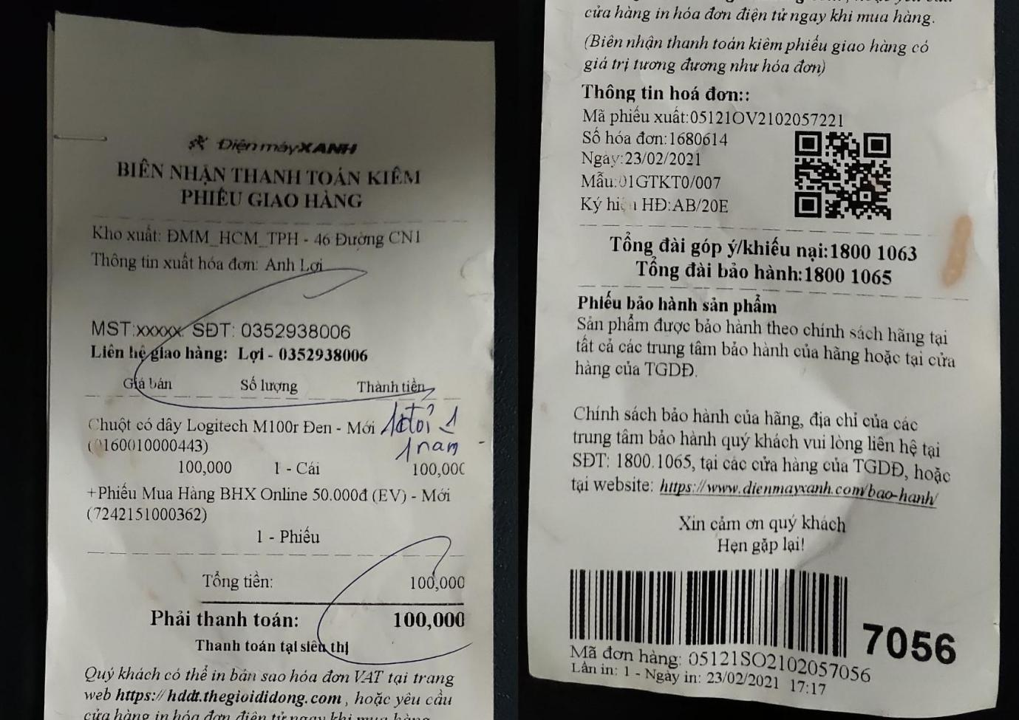

Hình 1.4 - Biểu mẫu hóa đơn mua hàng

Từ biễu mẫu trên, ta trích xuất được các thông tin cần thiết như sau:

* Địa chỉ chi nhánh cửa hàng
* Mã số thuế(không yêu cầu)
* Số điện thoại liên lạc
* Thông tin khách hàng
* Danh sách chi tiết các sản phẩm:
  + Sản phẩm
  + Số lượng
  + Đơn giá bán
  + Tthành tiền
* Tổng tiền cần thanh toán
* Thông tin hóa đơn:
  + Mã phiếu xuất
  + Mã hóa đơn
  + Ngày lập
  + Mẫu
  + Ký hiệu
* Lần in
* Ngày in

# **Phần 2. Mô hình hóa nghiệp vụ**

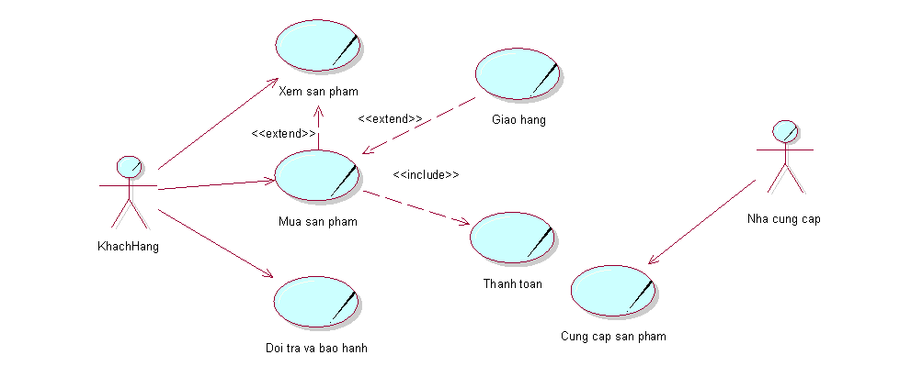

Hình 2 - Sơ đồ use case nghiệp vụ cửa hàng điện máy

## 

## *1. Nghiệp vụ xem sản phẩm*

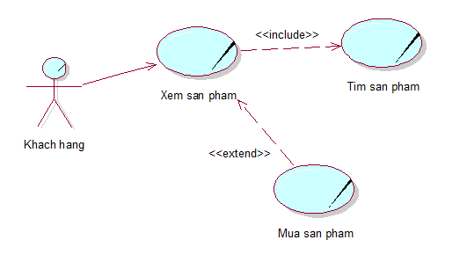

Hình 2.1.a - Sơ đồ use case nghiệp vụ xem sản phẩm

### Mô tả

|  |
| --- |
| Use case nghiệp vụ: Xem sản phẩm   * Nghiệp vụ bắt đầu khi khách hàng bước vào cửa hàng. Nghiệp vụ giúp hỗ trợ khách hàng xem xét các sản phẩm được trưng bày. |
| Các dòng cơ bản:   1. Nhân viên hỗ trợ hỏi về nhu cầu của khách 2. Nhân viên hỗ trợ dẫn khách hàng đến các dãy trưng bày sản phẩm tương ứng 3. Khách hàng có thể yêu cầu tìm sản phẩm    1. Nhân viên hỗ trợ yêu cầu khách hàng cung cấp tên sản phẩm    2. Nhân viên hỗ trợ liên hệ nhân viên giữ kho để lấy sản phẩm    3. Nhân viên hỗ trợ mang sản phẩm cho khách hàng 4. Khách hàng chọn sản phẩm phù hợp 5. Khách hàng có thể mua sản phẩm đã chọn |
| Các dòng thay thế:   1. Tại dòng 3, nếu không tìm được sản phẩm mà khách hàng yêu cầu thì nhân viên hỗ trợ gợi ý các sản phẩm tương tự |

### Sơ đồ đối tượng nghiệp vụ

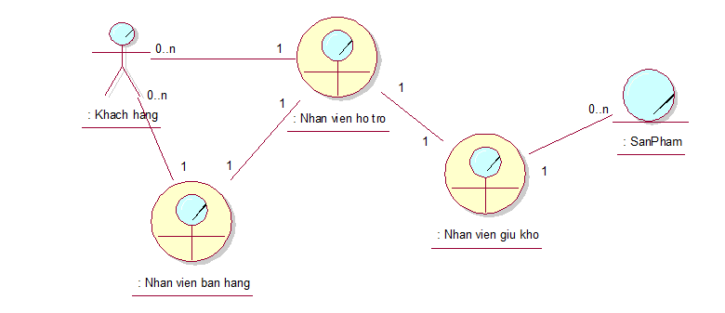

Hinh 2.1.b - Sơ đồ đối tượng nghiệp vụ của nghiệp vụ xem sản phẩm

### Sơ đồ hoạt động

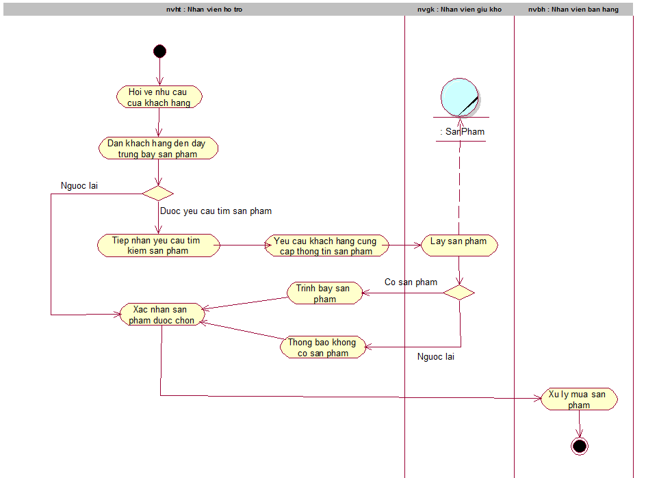

Hinh 2.1.c - Sơ đồ hoạt động của nghiệp vụ xem sản phẩm

### Sơ đồ cộng tác

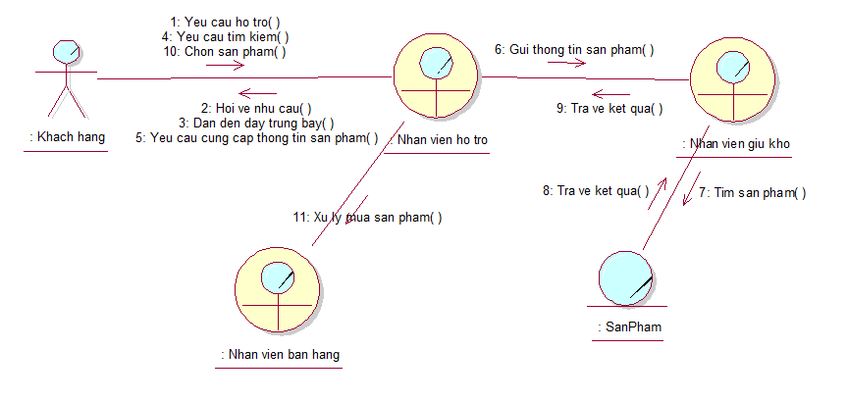

Hinh 2.1.d - Sơ đồ đối tượng nghiệp vụ của nghiệp vụ xem sản phẩm

### Sơ đồ tuần tự

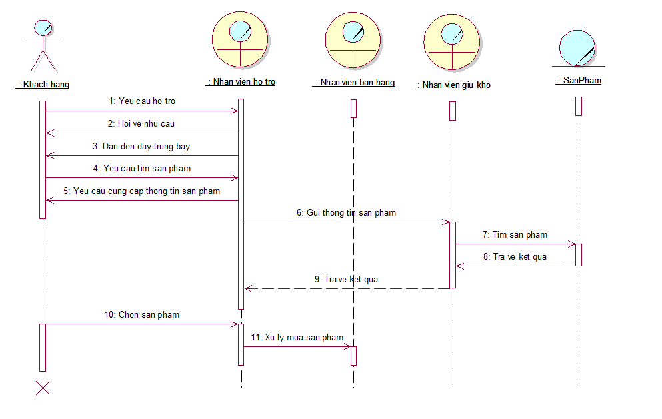

Hinh 2.1.e - Sơ đồ tuần tự nghiệp vụ của nghiệp vụ xem sản phẩm

## 

## *2. Nghiệp vụ mua sản phẩm*

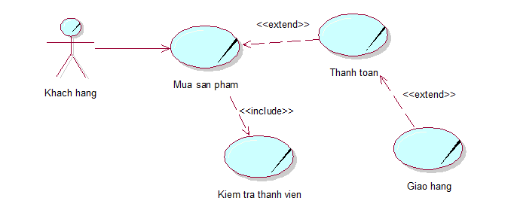

Hình 2.2.a - Sơ đồ use case nghiệp vụ mua sản phẩm

### Mô tả

|  |
| --- |
| Use case nghiệp vụ: Mua sản phẩm   * Nghiệp vụ bắt đầu khi khách hàng muốn mua sản phẩm sau khi đã chọn sản phẩm. Nghiệp vụ hoàn thành thủ tục mua hàng và thực hiện giao dịch. |
| Các dòng cơ bản:   1. Khách hàng yêu cầu mua sản phẩm được chọn 2. Nhân viên bán hàng kiểm tra thành viên của khách hàng    1. Nếu khách hàng chưa là thành viên của cửa hàng thì nhân viên bán hàng thực hiện đăng ký    2. Nếu khách hàng đã là thành viên nhân viên bán hàng yêu cầu khách hàng cung cấp số điện thoại đã đăng ký để kiểm tra 3. Nhân viên bán hàng thực hiện thanh toán 4. Nhân viên bán hàng xuất hóa đơn mua hàng cho khách hàng 5. Khách hàng có thể yêu cầu giao hàng đến tận nhà |
| Các dòng thay thế:   1. Tại dòng 2, xử lý thông tin thành viên không hợp lệ 2. Tại dòng 5, xử lý các sản phẩm không hỗ trợ giao hàng |

### Sơ đồ đối tượng nghiệp vụ

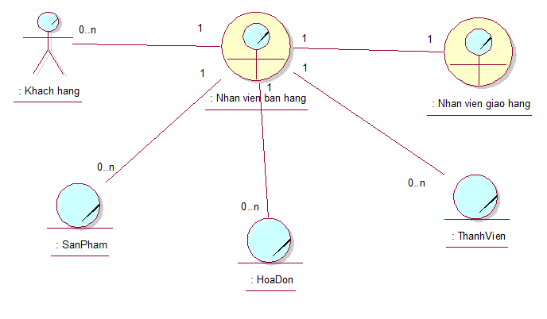

Hình 2.2.b - Sơ đồ đối tượng nghiệp vụ của nghiệp vụ mua sản phẩm

### Sơ đồ hoạt động

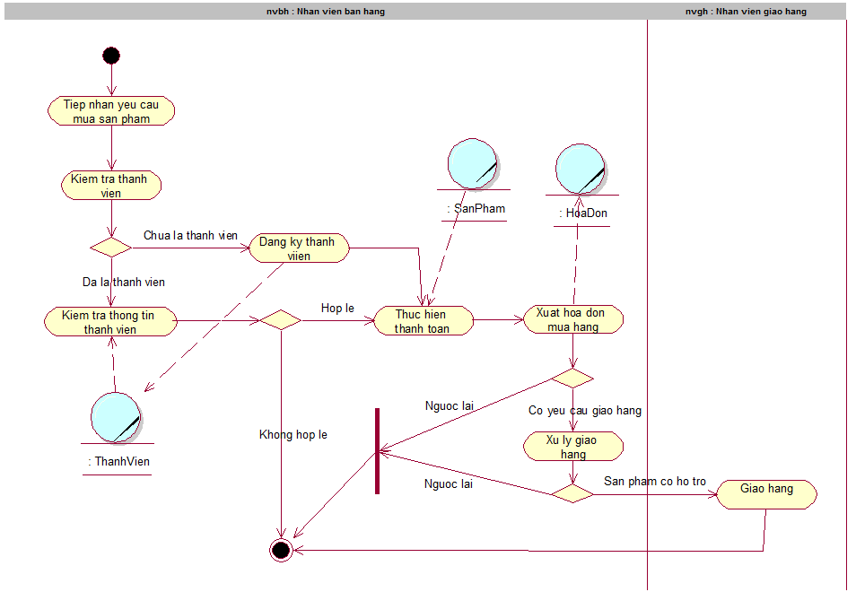

Hình 2.2.c - Sơ đồ hoạt động của nghiệp vụ mua sản phẩm

### Sơ đồ cộng tác

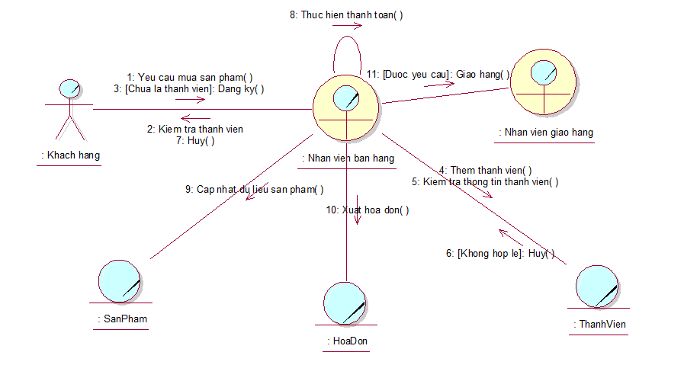

Hình 2.2.d - Sơ đồ cộng tác của nghiệp vụ mua sản phẩm

### Sơ đồ tuần tự

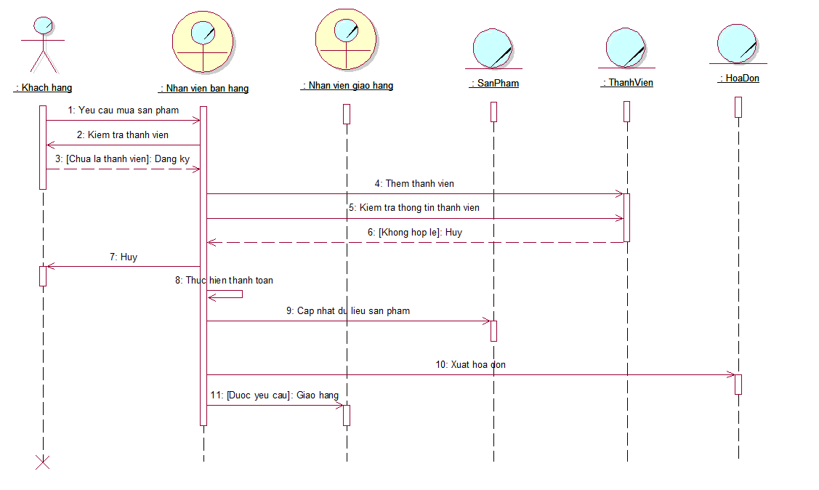

Hình 2.2.e - Sơ đồ tuần tự của nghiệp vụ mua sản phẩm

## *3. Nghiệp vụ thanh toán*

### Mô tả

|  |
| --- |
| Use case nghiệp vụ: Thanh toán   * Nghiệp vụ bắt đầu khi khách hàng đã chọn sản phẩm và muốn tiến hành thanh toán. Nghiệp vụ hoàn thành thủ tục thực hiện giao dịch. |
| Các dòng cơ bản:   1. Xác nhận sản phẩm được chọn mua 2. Lập hóa đơn mua hàng 3. Thực hiện giao dịch bằng tiền mặt với khách hàng |
| Các dòng thay thế:   1. Xử lý sản giao dịch không hợp lệ |

### Sơ đồ đối tượng nghiệp vụ

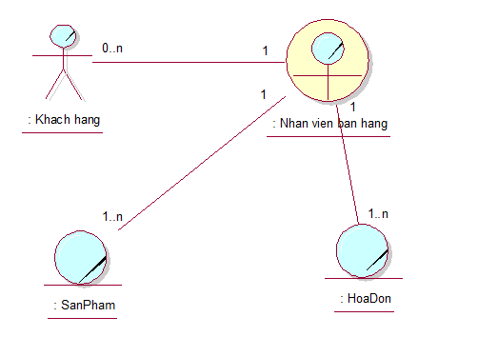

Hình 2.3.a - Sơ đồ đối tượng nghiệp vụ của nghiệp vụ thanh toán

### Sơ đồ hoạt động

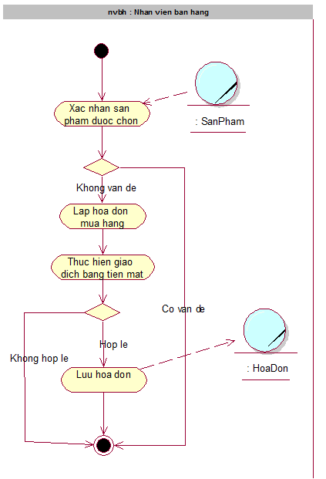

Hình 2.3.b - Sơ đồ hoạt động của nghiệp vụ thanh toán

### Sơ đồ cộng tác

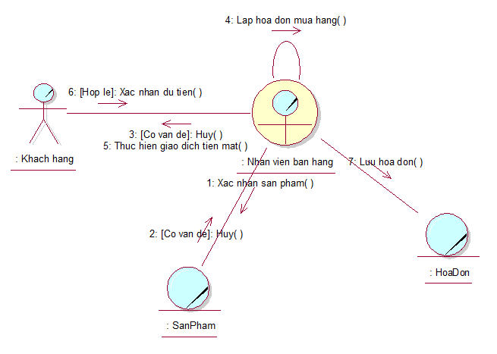

Hình 2.3.c - Sơ đồ cộng tác của nghiệp vụ thanh toán

### Sơ đồ tuần tự

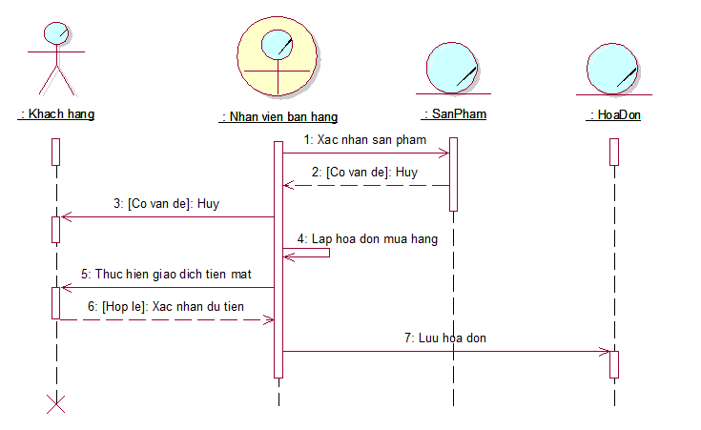

Hình 2.3.d - Sơ đồ tuần tự của nghiệp vụ thanh toán

## *4. Nghiệp vụ giao hàng*

### Mô tả

|  |
| --- |
| Use case nghiệp vụ: Giao hàng   * Nghiệp vụ bắt đầu khi khách hàng yêu cầu cửa hàng giao hàng tận nhà. Nghiệp vụ giải quyết quá trình giao hàng cho khách hàng. |
| Các dòng cơ bản:   1. Nhân viên bán hàng lập phiếu giao sản phẩm 2. Nhân viên giao hàng nhận phiếu giao và đến gặp nhân viên giữ kho để nhận hàng 3. Nhân viên giao hàng thực hiện vận chuyển sản phẩm đến địa chỉ trên phiếu giao sản phẩm |
| Các dòng thay thế:   1. Xử lý giao hàng không thành công tại dòng 3 |

### Sơ đồ đối tượng nghiệp vụ

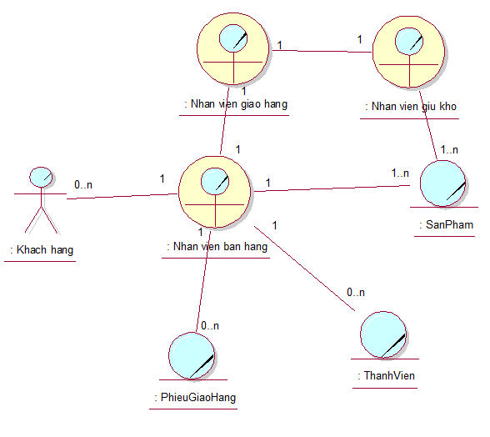

Hình 2.4.a - Sơ đồ đối tượng nghiệp vụ của nghiệp vụ giao hàng

### Sơ đồ hoạt động

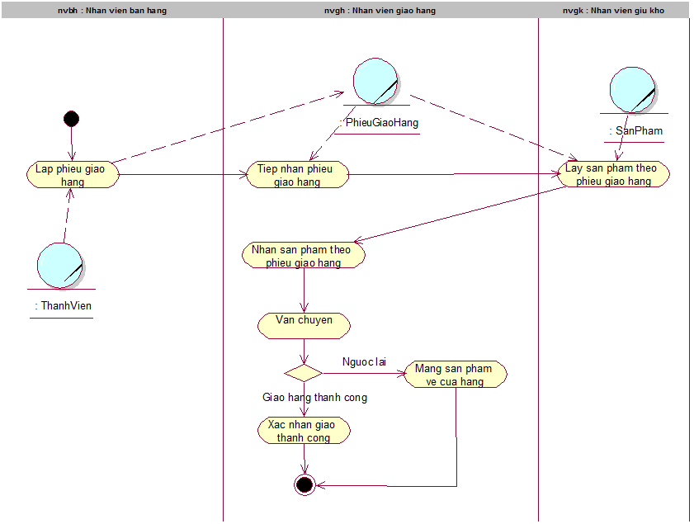

Hình 2.4.b - Sơ đồ hoạt động của nghiệp vụ giao hàng

### Sơ đồ cộng tác

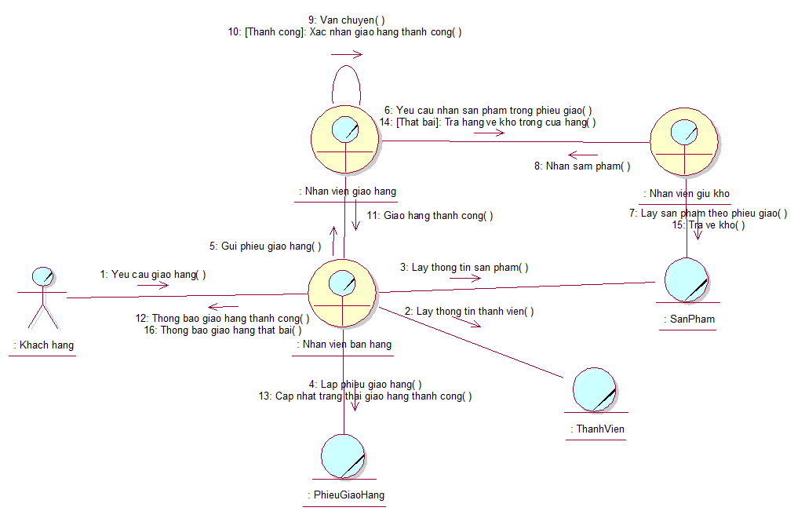

Hình 2.4.c - Sơ đồ cộng tác của nghiệp vụ giao hàng

### Sơ đồ tuần tự

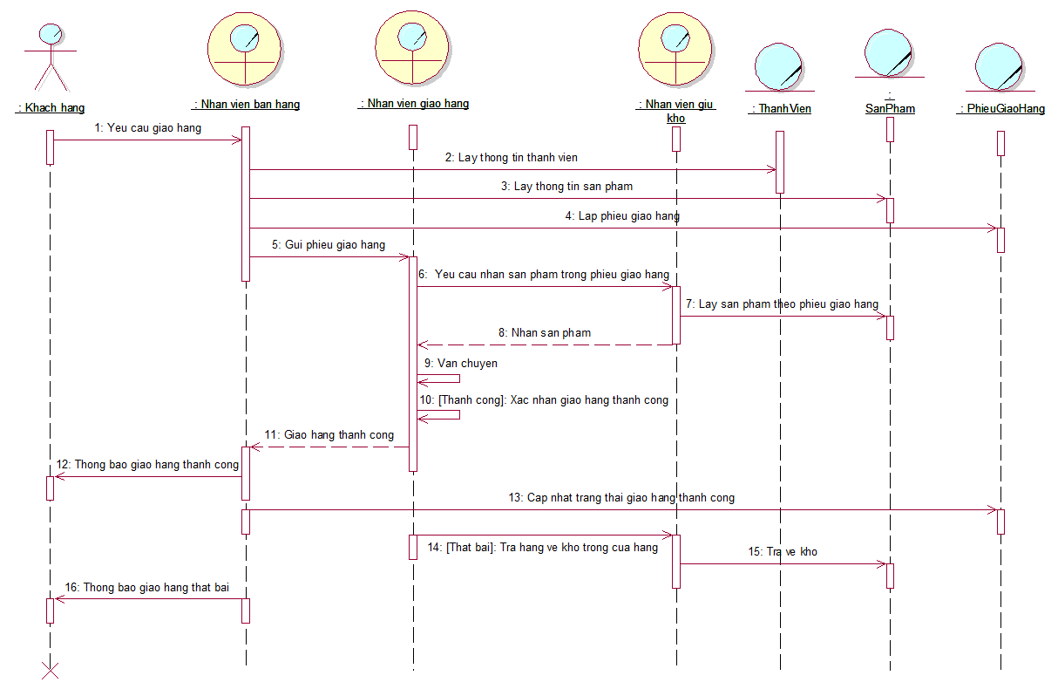

Hình 2.4.d - Sơ đồ tuần tự của nghiệp vụ giao hàng

## *5. Nghiệp vụ đổi trả và bảo hành sản phẩm*

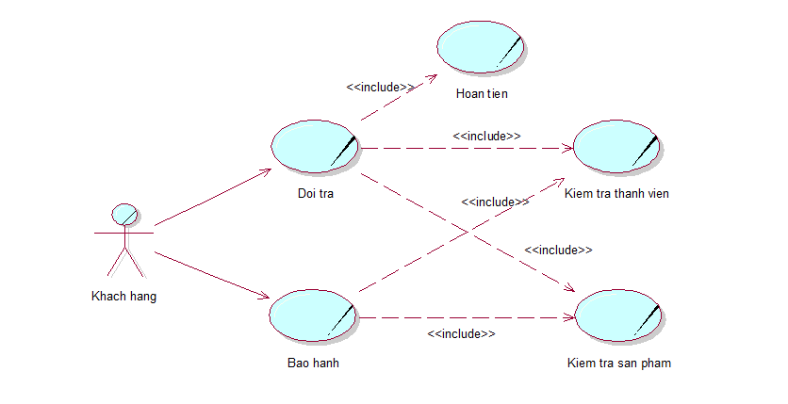

Hình 3.5.a - Sơ đồ use case nghiệp vụ đổi trả và bảo hành

### Mô tả

|  |
| --- |
| Use case nghiệp vụ: Đổi trả và bảo hành   * Nghiệp vụ bắt đầu khi khách hàng muốn đổi trả hoặc thực hiện bảo hành sản phẩm. Nghiệp vụ xử lý quy trình đổi trả và bảo hành sản phẩm tại cửa hàng. |
| Các dòng cơ bản:   1. Nhân viên hỗ trợ tiếp nhận yêu cầu đổi trả và bảo hành của khách hàng 2. Nhân viên hỗ trợ kiểm tra tài khoản 3. Khách hàng cung cấp cho nhân viên hỗ trợ hóa đơn mua hàng 4. Nếu khách hàng thực hiện bảo hành sản phẩm:    1. Nhân viên hỗ trợ kiểm tra tình trạng bảo hành của sản phẩm    2. Nhân viên hỗ trợ làm thủ tục bảo hành    3. Nhân viên hỗ chuyển sản phẩm đến cho nhân viên kỹ thuật thực hiện bảo hành    4. Nhân viên hỗ trợ thông báo với khách hàng khi bảo hành hoàn tất 5. Nếu khách hàng thực hiện đổi sản phẩm:    1. Nhân viên hỗ trợ kiểm tra sản phẩm cần đổi trả    2. Nhân viên hỗ trợ khách hàng làm thủ tục đổi hoặc trả sản phẩm    3. Nhân viên bán hàng xác nhận thông tin từ các thủ tục đã được nhân viên hỗ trợ cung cấp    4. Nhân viên bán hàng tiến hành đổi sản phẩm hoặc thu hồi và hoàn tiền sản phẩm được trả |
| Các dòng thay thế:   1. Xử lý không có hoặc đơn mua hàng không khả dụng ở dòng 3 2. Xử lý sản phẩm bảo đổi trả và bảo hành không hợp lệ ở dòng 4.1 và 5.1 |

### Sơ đồ đối tượng nghiệp vụ

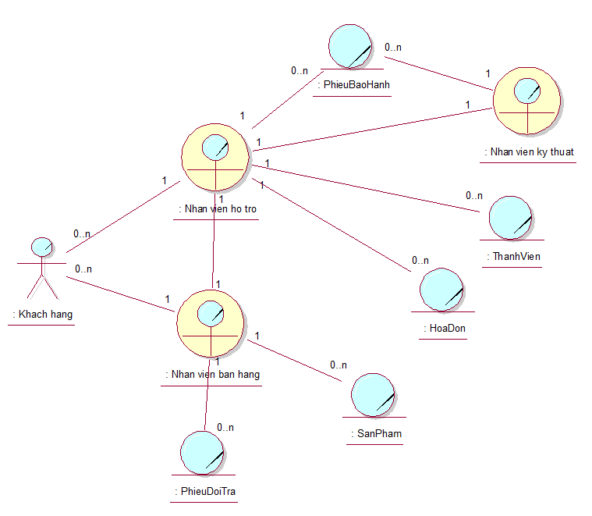

Hình 3.5.b - Sơ đồ đối tượng nghiệp vụ của nghiệp vụ đổi trả và bảo hành

### Sơ đồ hoạt động

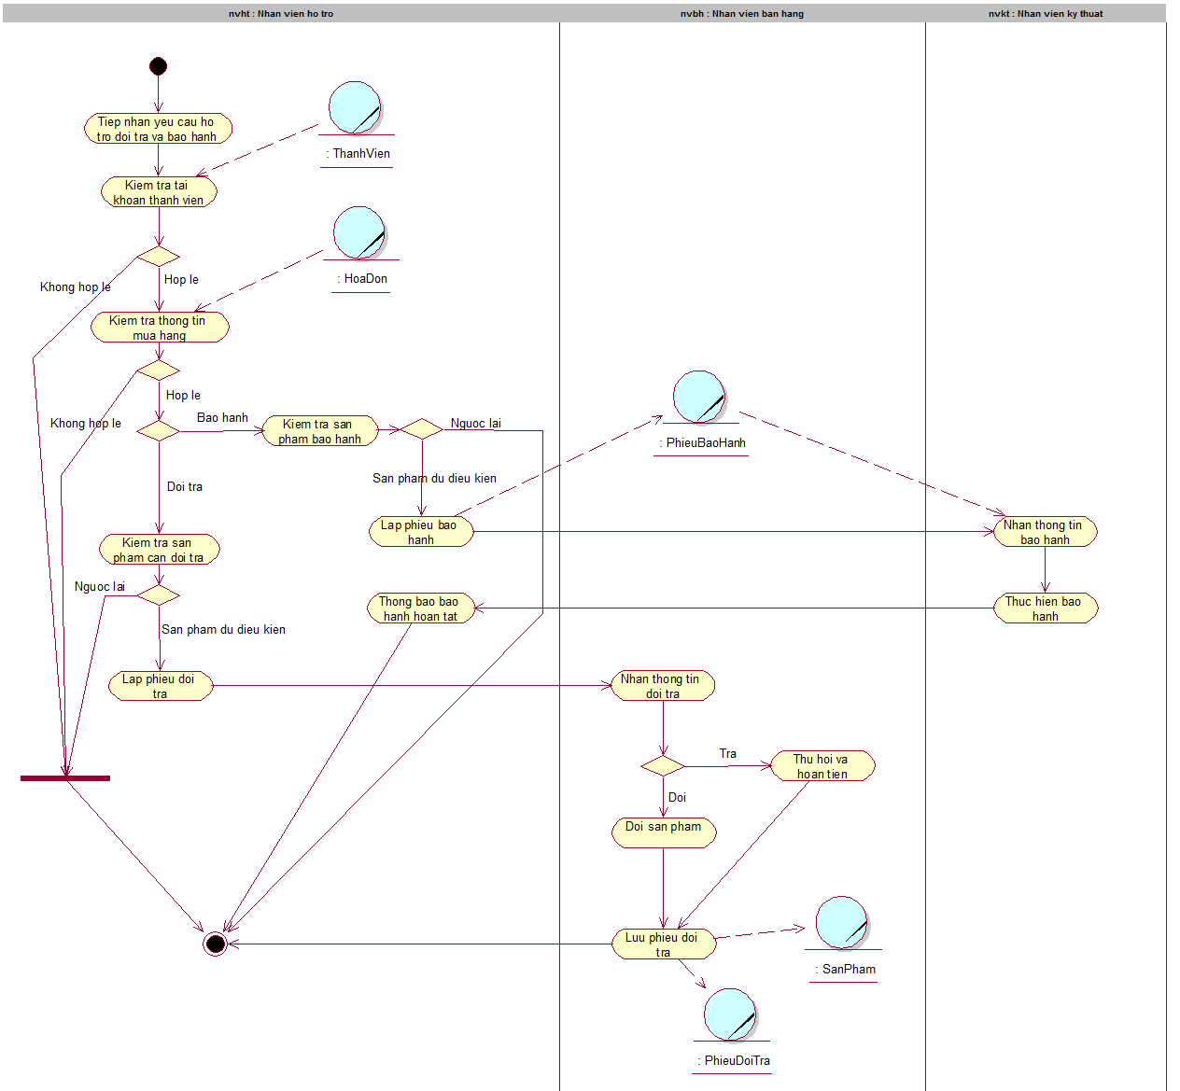

Hình 3.5.c - Sơ đồ hoạt động của nghiệp vụ đổi trả và bảo hành

### Sơ đồ cộng tác

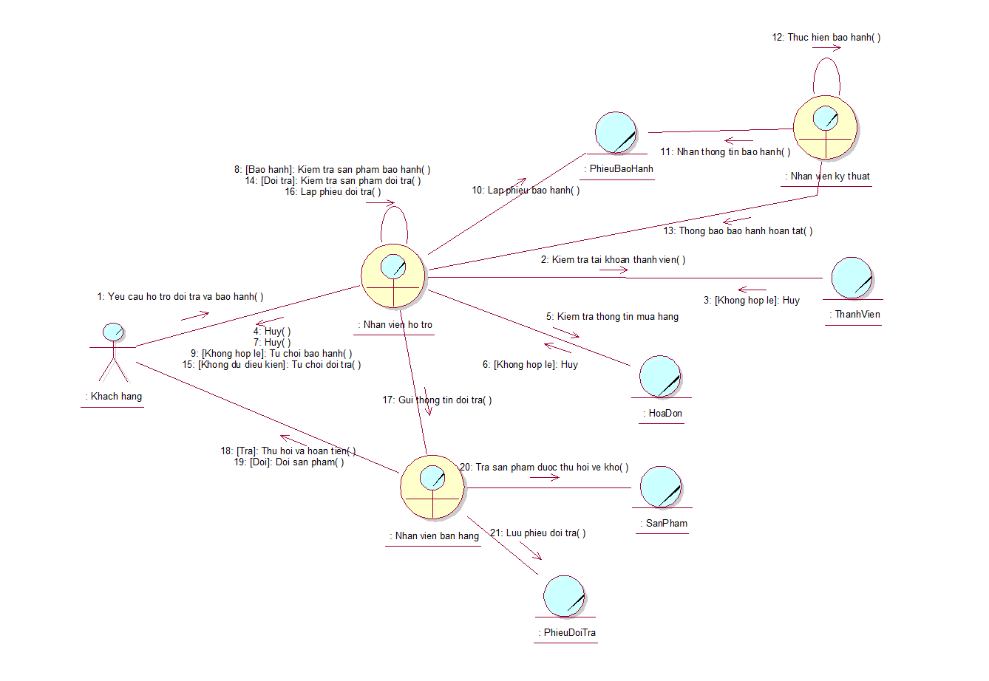

Hình 3.5.d - Sơ đồ cộng tác của nghiệp vụ đổi trả và bảo hành

### Sơ đồ tuần tự

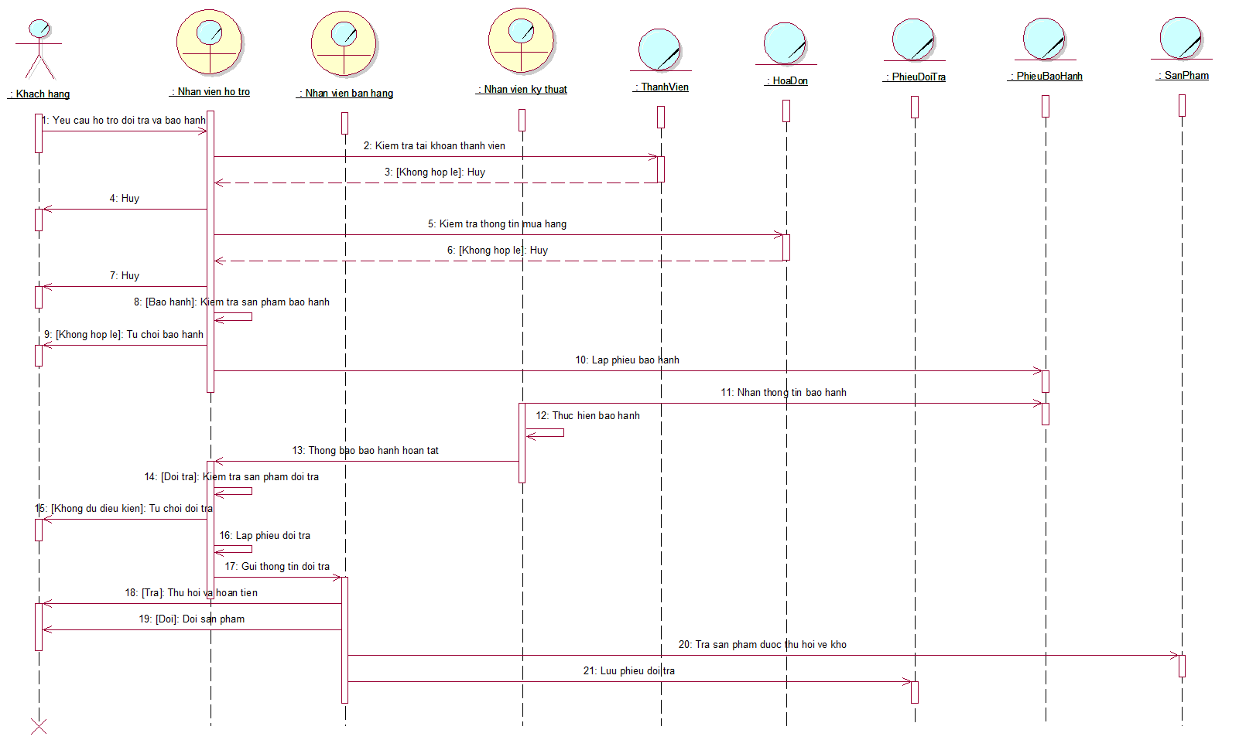

Hình 3.5.d - Sơ đồ tuần tự của nghiệp vụ đổi trả và bảo hành

## *6. Nghiệp vụ cung cấp sản phẩm*

### Mô tả

|  |
| --- |
| Use case nghiệp vụ: Cung cấp sản phẩm   * Nghiệp vụ bắt đầu khi nhân viên quản lý xác định cần nhập thêm sản phẩm cho cửa hàng. Nghiệp vụ giải quyết quá trình nhập sản phẩm cho cửa hàng. |
| Các dòng cơ bản:   1. Nhân viên quản lý xem xét báo cáo doanh thu theo tháng từ nhân viên bán hàng 2. Nhân viên quản lý xác định các sản phẩm cần nhập thêm 3. Nhân viên quản lý liên hệ và hoàn thành thủ tục đặt hàng từ nhà cung cấp 4. Nhà cung cấp giao hàng theo đơn đã đặt của cửa hàng 5. Nhân viên giữ kho xác nhận các lần nhập hàng |
| Các dòng thay thế:   1. Xử lý sản phẩm lỗi ở dòng 5 2. Xử lý số lần giao hàng quá quy định ở dòng 5 |

### Sơ đồ đối tượng nghiệp vụ

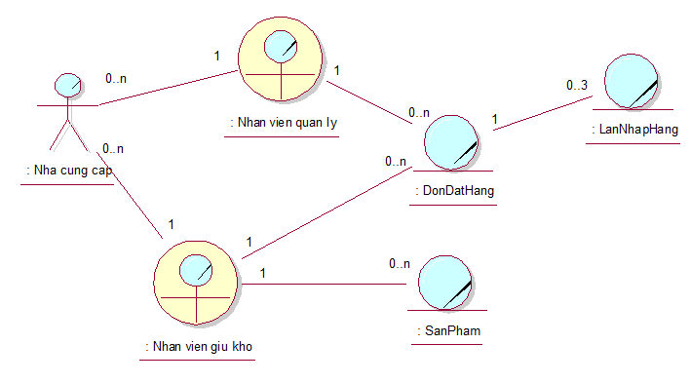

Hình 3.6.a - Sơ đồ đối tượng nghiệp vụ của nghiệp vụ cung cấp sản phẩm

### Sơ đồ hoạt động

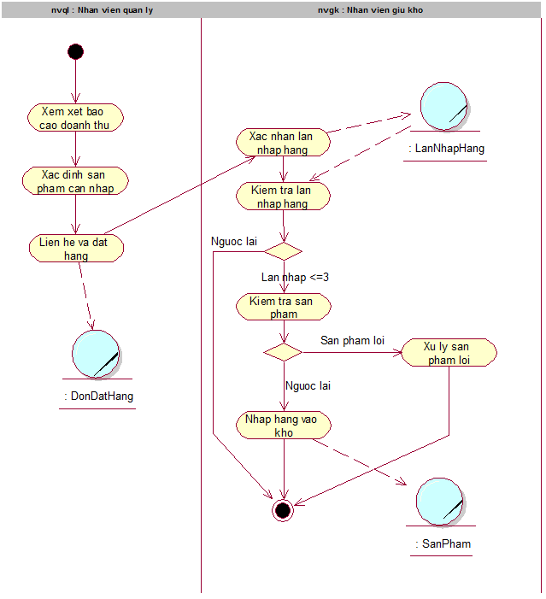

Hình 3.6.b - Sơ đồ hoạt động của nghiệp vụ cung cấp sản phẩm

### Sơ đồ cộng tác

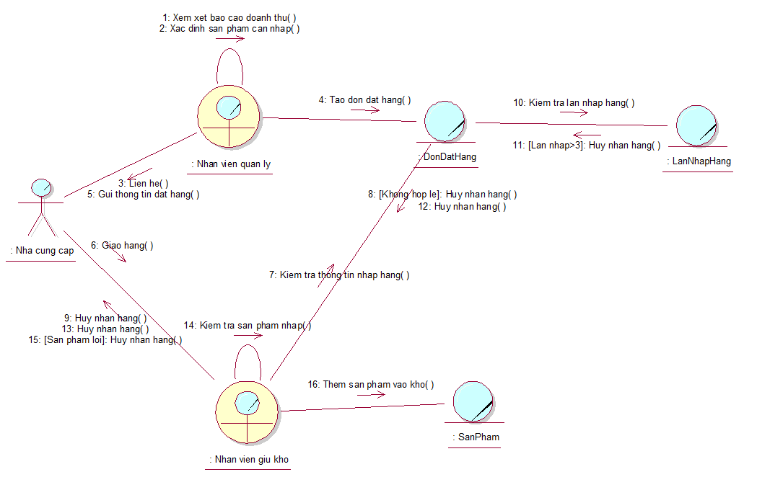

Hình 3.6.c - Sơ đồ cộng tác của nghiệp vụ cung cấp sản phẩm

### Sơ đồ tuần tự

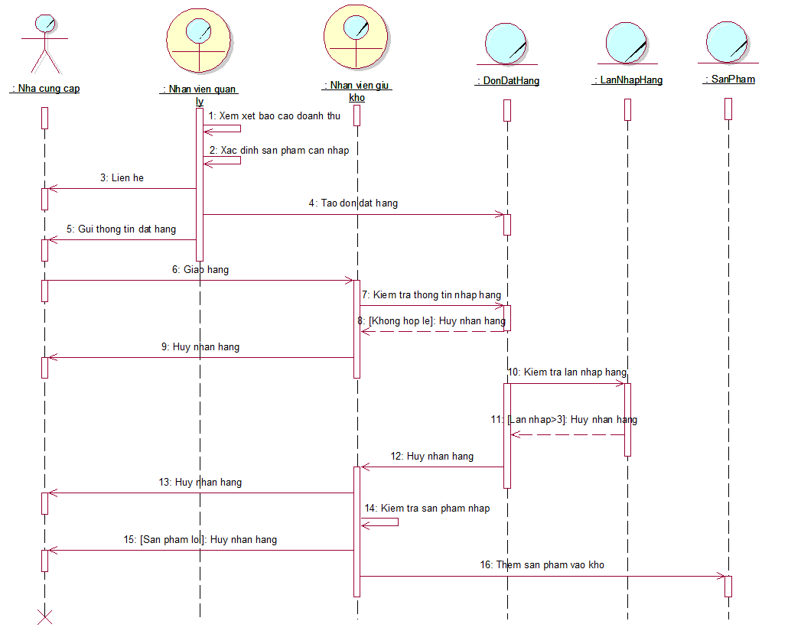

Hình 3.6.d - Sơ đồ tuần tự của nghiệp vụ cung cấp sản phẩm

# **Phần 3. Mô hình hóa chức năng**

## *1. Sơ đồ Use case hệ thống*

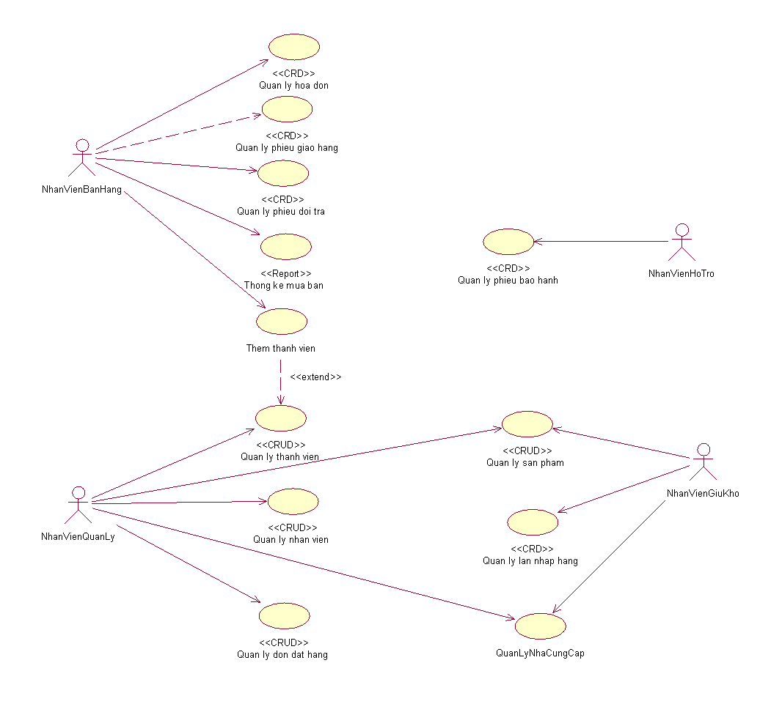

Hình 3.1 - Sơ đồ use case hệ thống của cửa hàng điện máy

## *2. Chức năng đăng nhập*

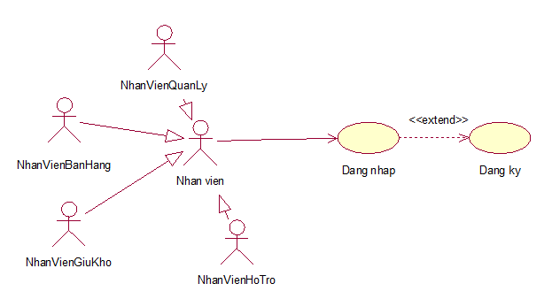

Hình 3.2.a - Sơ đồ use case chi tiết chức năng đăng nhập

### 

### Mô tả

|  |  |
| --- | --- |
| **Tên Use Case** | **Đăng nhập** |
| Use Case ID | DangNhap |
| Tác nhân chính | Nhân viên |
| Tổng quan | Use case bắt đầu khi nhân viên mở phần mềm quản lý cửa hàng điện máy và thực thi đăng nhập. |
| Mối quan hệ | * Tác nhân: Nhân viên * Extend: Đăng ký. |
| Dòng sự kiện chính | 1. Nhân viên mở phần mềm quản lý cửa hàng điện máy. 2. Hệ thống hiển thị màn hình đăng nhập 3. Nhân viên nhập thông tin tên tài khoản và mật khẩu và xác nhận đăng nhập 4. Hệ thống kiểm tra tên tài khoản và mật khẩu. 5. Nếu thông tin tài khoản hợp lệ, hệ thống sẽ hiển thị màn hình chính. |
| Dòng sự kiện phụ | 1. Nếu không hợp lệ, hệ thống yêu cầu nhân viên nhập thông tin lại hoặc đăng ký tài khoản mới. |
| Tiền điều kiện | * Nhân viên mở phần mềm quản lý. |
| Hậu điều kiện | * Thành công: Nhân viên có thể thực thi các chức năng quản lý của phần mềm. * Lỗi: Không thành công khi xuất hiện lỗi trong quá trình xử lý thông tin đăng nhập. |

### Sơ đồ hoạt động

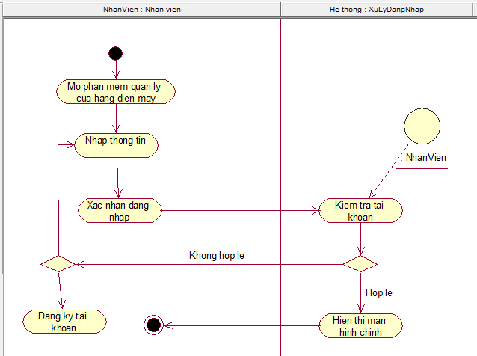

Hinh 3.2.b - Sơ đồ hoạt động của chức năng đăng nhập

### Sơ đồ tuần tự

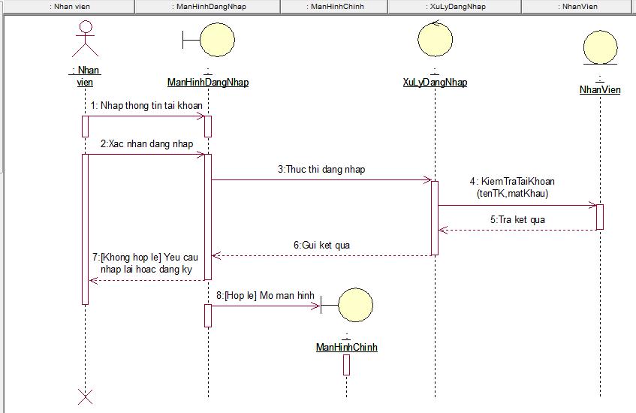

Hình 3.2.c - Sơ đồ tuần tự của chức năng đăng nhập

## 

## *3. Chức năng quản lý phiếu giao hàng*

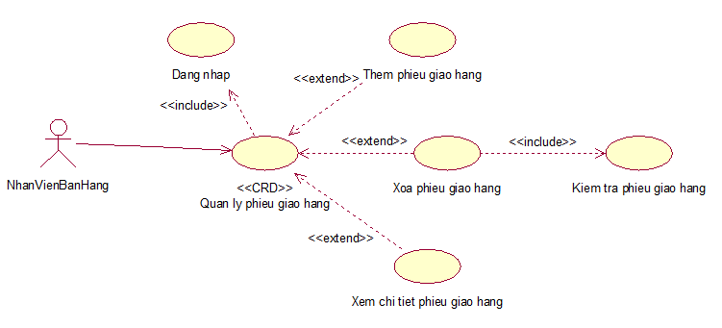

Hình 3.3.a - Sơ đồ use case chức năng quản lý phiếu giao hàng

### 

### Mô tả

|  |  |
| --- | --- |
| **Tên Use Case** | **Quản lý phiếu giao hàng** |
| Use Case ID | GiaoHang |
| Tác nhân chính | Nhân viên bán hàng |
| Tổng quan | Use case bắt đầu khi nhân viên bán hàng có yêu cầu kiểm tra hoặc cập nhật thông tin phiếu giao hàng trong cơ sở dữ liệu. |
| Mối quan hệ | * Tác nhân: Nhân viên bán hàng * Include: Đăng nhập * Extend:Thêm phiếu giao hàng, Hủy phiếu giao hàng, Xem phiếu giao hàng. |
| Dòng sự kiện chính | 1. Nhân viên bán hàng thực hiện đăng nhập hệ thống (Use case Đăng nhập) 2. Nhân viên bán hàng mở màn hình lập đơn giao hàng. 3. Hệ thống hiển thị màn hình quản lý có thông tin phiếu giao hàng và hóa đơn bán hàng. 4. Nhân viên bán hàng chọn chức năng thực thi:  * Chức năng thêm: Nhập thông tin phiếu giao * Chức năng xóa: Chọn phiếu giao muốn xóa. * Chức năng xem chi tiết phiếu giao: Chọn phiếu giao muốn xem.  1. Hệ thống thực thi chức năng do nhân viên chọn 2. Hệ thống hiển thị kết quả thực thi. |
| Dòng sự kiện phụ | 1. Nếu thông tin phiếu giao muốn xóa không hợp lệ, hệ thống hủy thực thi và yêu cầu nhập thông tin lại. |
| Tiền điều kiện | * Nhân viên bán hàng phải đăng nhập vào hệ thống * Phải có hóa đơn bán hàng trước đó. |
| Hậu điều kiện | * Thành công: Thông tin phiếu giao hàng được cập nhật, có thể in phiếu giao hàng. * Lỗi: Không thành công khi xuất hiện lỗi trong quá trình xử lý thông tin phiếu giao hàng. |

### Sơ đồ hoạt động

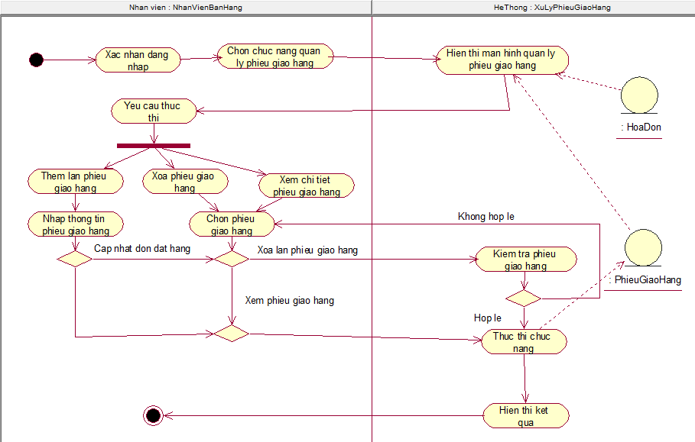

Hình 3.3.b - Sơ đồ hoạt động của chức năng quản lý phiếu giao hàng

### 

### Sơ đồ tuần tự

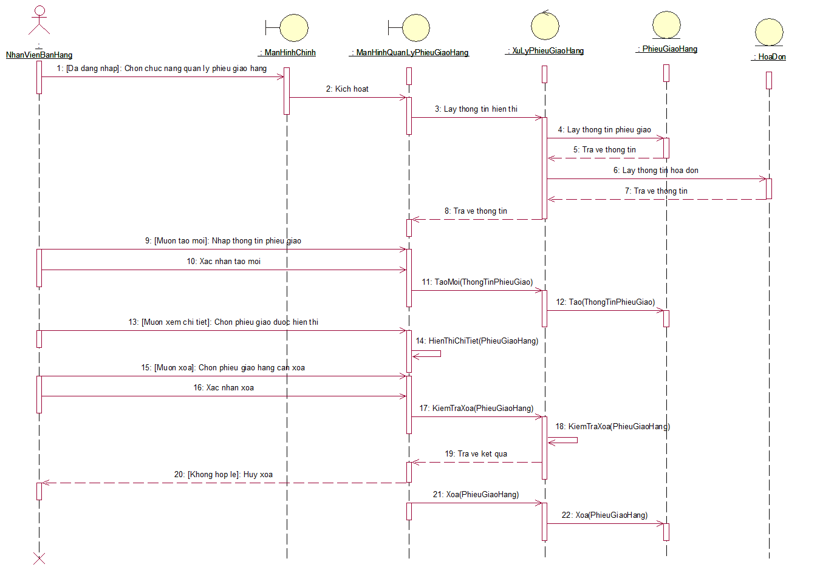

Hình 3.3.c - Sơ đồ tuần tự chức năng quản lý phiếu giao hàng

## 

## *4. Chức năng thêm thành viên*

Chức năng này là một phần của chức năng “Quản lý thành viên"

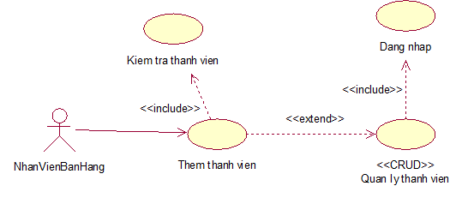

Hình 3.4.a - Sơ đồ use case chi tiết chức năng thêm thành viên

### 

### Mô tả

|  |  |
| --- | --- |
| **Tên Use Case** | **Thêm thành viên** |
| Use Case ID | ThemThanhVien |
| Tác nhân chính | Nhân viên bán hàng |
| Tổng quan | Use case bắt đầu khi khách hàng có yêu cầu đăng ký thành viên. |
| Mối quan hệ | * Tác nhân: Nhân viên bán hàng * Include: Kiểm tra thành viên * Extend: Quản lý thành viên |
| Dòng sự kiện chính | 1. Nhân viên bán hàng thực hiện đăng nhập hệ thống (Use case Đăng nhập). 2. Nhân viên mở màn hình quản lý thành viên. 3. Hệ thống hiển thị màn hình quản lý thành viên 4. Nhân viên bán hàng nhập thông tin thành viên. 5. Hệ thống kiểm tra thông tin thành viên có trong CSDL. 6. Nếu thông tin hợp lệ, nhân viên chọn chức năng thêm thành viên. 7. Hệ thống thực hiện thêm thành viên. 8. Hệ thống thông báo kết quả thực thi. |
| Dòng sự kiện phụ | 1. Nếu thông tin thành viên không hợp lệ, hệ thống yêu cầu nhập lại. |
| Tiền điều kiện | * Nhân viên bán hàng phải đăng nhập vào hệ thống |
| Hậu điều kiện | * Thành công: có thêm thông tin thành viên của một khách hàng. * Lỗi: Không thành công khi xuất hiện lỗi trong quá trình xử lý thông tin. |

### Sơ đồ hoạt động

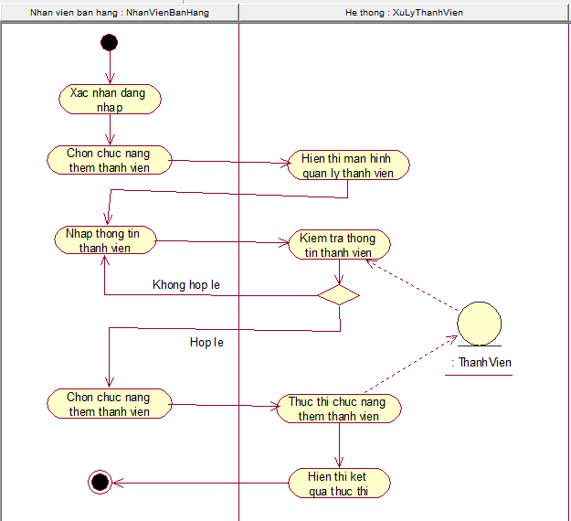

Hình 3.4.b - Sơ đồ hoạt động chức năng thêm thành viên

### Sơ đồ tuần tự

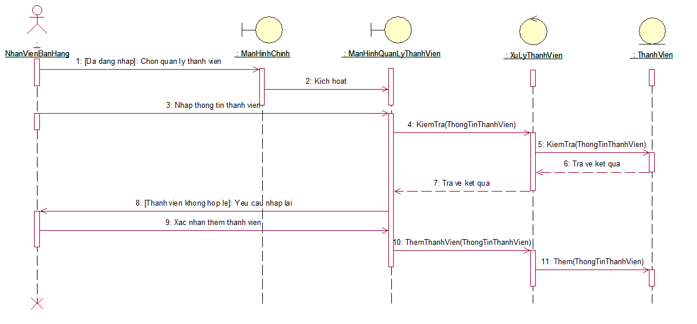

Hình 3.4.c - Sơ đồ tuần tự chức năng thêm thành viên

## 

## *5. Chức năng thống kê mua bán*

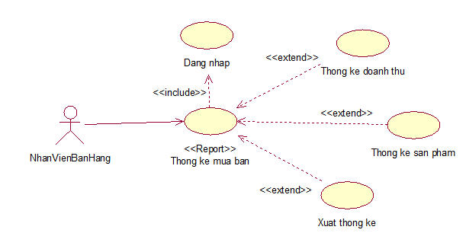

Hình 3.5.a - Sơ đồ use case chi tiết chức năng thống kê mua bán

### 

### Mô tả

|  |  |
| --- | --- |
| **Tên Use Case** | **Thống kê mua bán** |
| Use Case ID | ThongKeMuaBan |
| Tác nhân chính | Nhân viên bán hàng |
| Tổng quan | Use case bắt đầu khi nhân viên có yêu cầu kiểm tra doanh thu mua bán. |
| Mối quan hệ | * Tác nhân: Nhân viên bán hàng * Include: Đăng nhập * Extend: Thống kê doanh thu, Thống kê sản phẩm, Xuất thống kê |
| Dòng sự kiện chính | 1. Nhân viên bán hàng thực hiện đăng nhập hệ thống (Use case Đăng nhập). 2. Nhân viên bán hàng mở màn hình thống kê mua bán. 3. Nhân viên lựa chọn chức năng thống kê:  * Thống kê doanh thu. * Thống kê sản phẩm.  1. Hệ thống xuất ra thông tin thống kê theo chức năng đã chọn. 2. Nhân viên bán hàng chọn chức năng xuất thống kê. 3. Hệ thống thực thi chức năng xuất thống kê. |
| Dòng sự kiện phụ |  |
| Tiền điều kiện | * Nhân viên bán hàng phải đăng nhập vào hệ thống |
| Hậu điều kiện | * Thành công: Làm thành bản báo cáo * Lỗi: Không thành công khi xuất hiện lỗi trong quá trình xử lý thông tin, không làm thành báo cáo. |

### Sơ đồ hoạt động

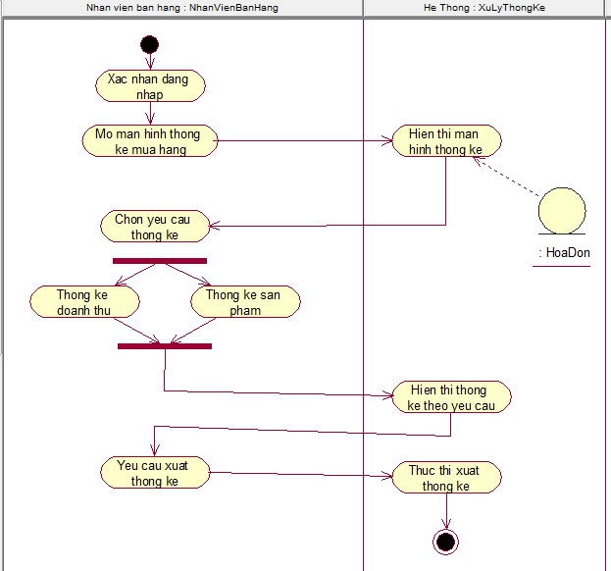

Hình 3.5.b - Sơ đồ hoạt động chức năng thống kê mua bán

### Sơ đồ tuần tự

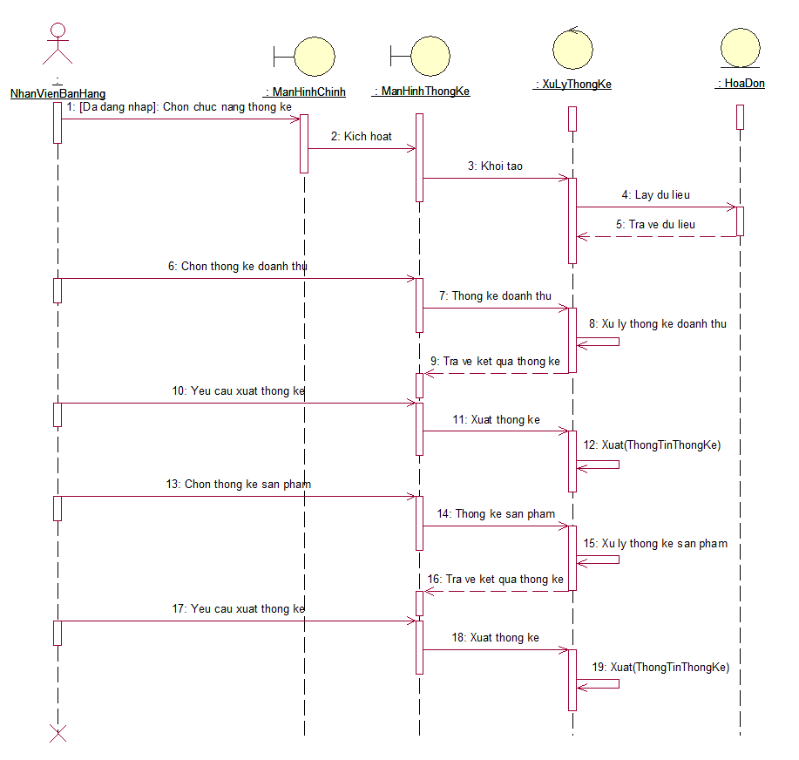

Hình 3.5.c - Sơ đồ tuần tự chức năng thống kê mua bán

## *6. Chức năng quản lý hoá đơn*

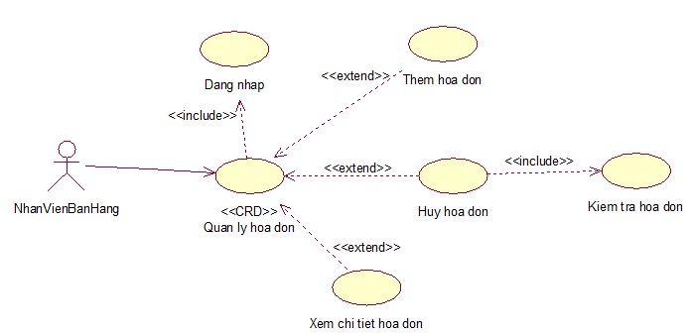

Hình 3.6.a - Sơ đồ use case chi tiết chức năng quản lý hóa đơn

### 

### Mô tả

|  |  |
| --- | --- |
| **Tên Use Case** | **Quản lý hóa đơn** |
| Use Case ID | QuanLyHoaDon |
| Tác nhân chính | Nhân viên bán hàng |
| Tổng quan | Use case bắt đầu khi nhân viên bán hàng có yêu cầu kiểm tra hoặc cập nhật thông tin hóa đơn trong cơ sở dữ liệu. |
| Mối quan hệ | * Tác nhân: Nhân viên bán hàng * Include: Đăng nhập * Extend: Thêm hóa đơn, Hủy hóa đơn, Xem chi tiết hóa đơn. |
| Dòng sự kiện chính | 1. Nhân viên bán hàng đăng nhập vào hệ thống (Use case Đăng nhập) 2. Nhân viên bán hàng mở màn hình quản lý hóa đơn. 3. Hệ thống hiển thị màn hình quản lý hóa đơn. 4. Nhân viên bán hàng chọn chức năng thực thi:  * Chức năng thêm: Nhập thông tin hóa đơn * Chức năng xóa: Chọn hóa đơn muốn xóa. * Chức năng xem hóa đơn: Chọn hóa đơn muốn xem.  1. Hệ thống thực hiện chức năng do nhân viên quản lý chọn. 2. Hệ thống hiển thị lại danh sách hóa đơn sau khi thực thi. |
| Dòng sự kiện phụ | 1. Nếu thông tin hóa đơn muốn xóa không hợp lệ, hệ thống hủy thực thi và yêu cầu nhập thông tin lại. |
| Tiền điều kiện | * Nhân viên bán hàng phải đăng nhập vào hệ thống |
| Hậu điều kiện | * Thành công: Thông tin hóa đơn được cập nhật. * Lỗi: Không thành công khi xuất hiện lỗi trong quá trình xử lý thông tin hóa đơn. |

### Sơ đồ hoạt động

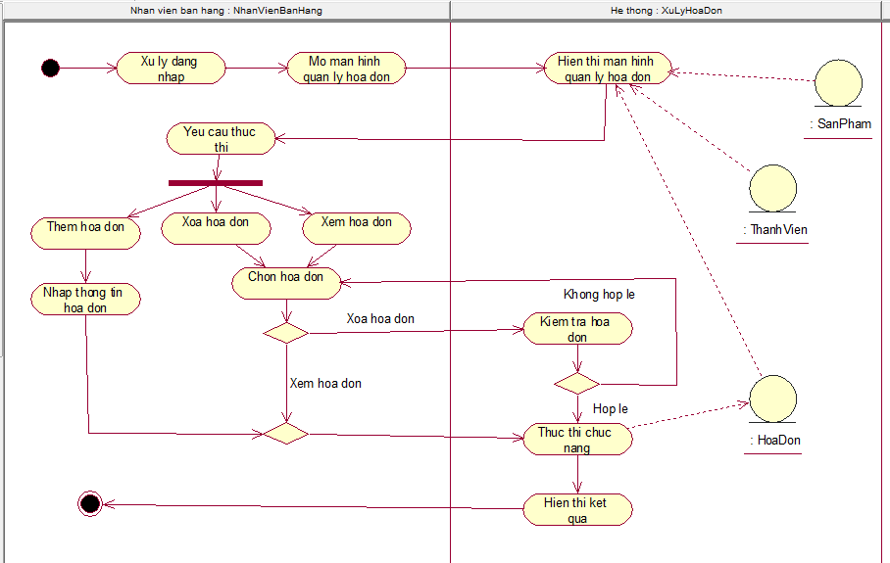

Hình 3.6.b - Sơ đồ hoạt động chức năng quản lý hóa đơn

### Sơ đồ tuần tự

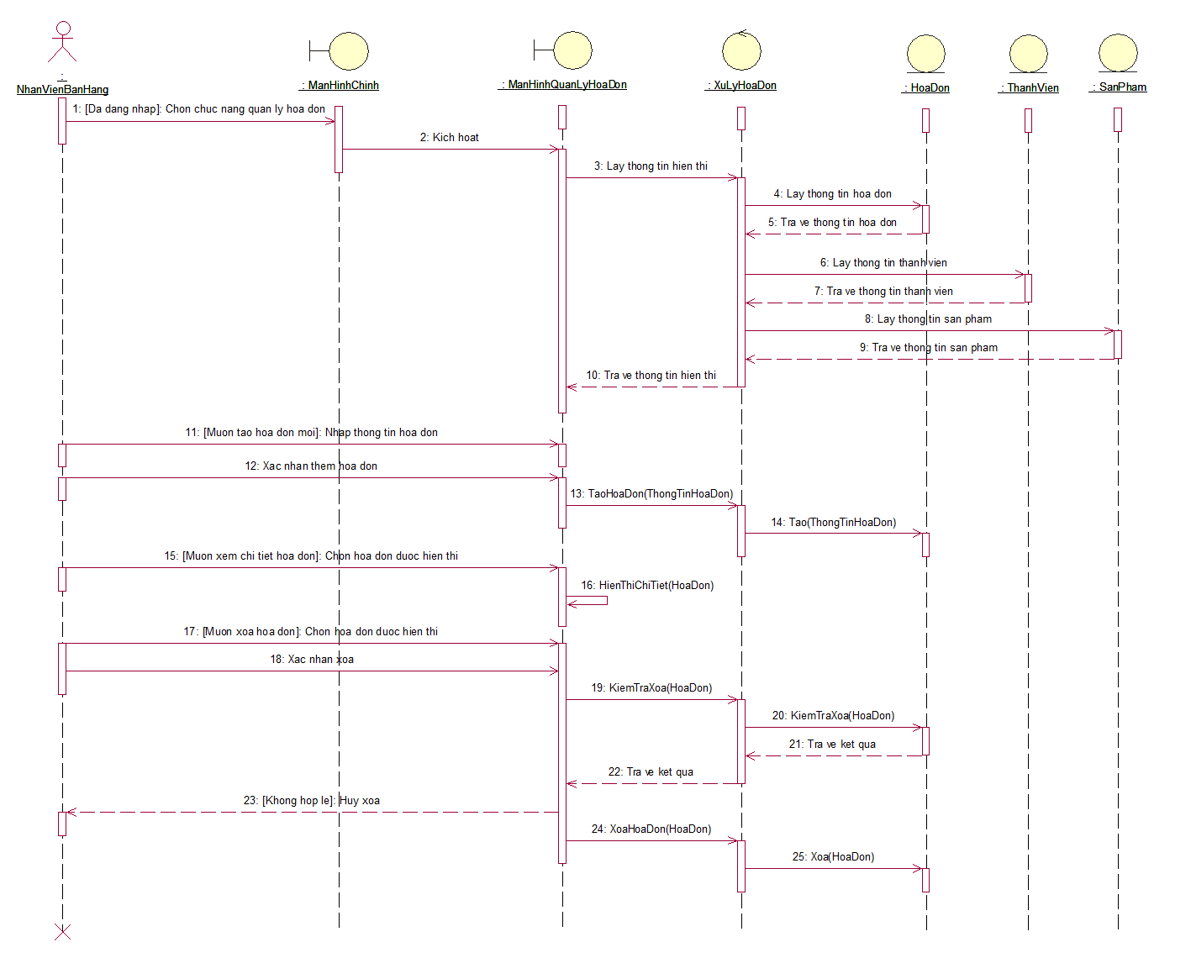

Hình 3.6.c - Sơ đồ tuần tự chức năng quản lý hóa đơn

## 

## *7. Chức năng quản lý phiếu đổi trả*

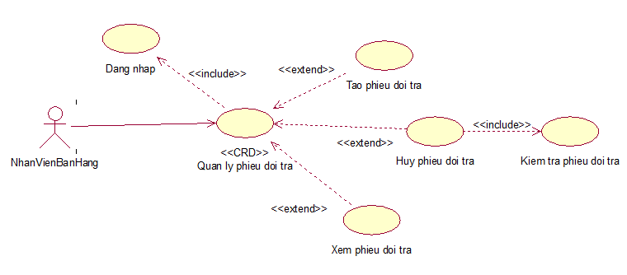

Hình 3.7.a - Sơ đồ use case chi tiết chức năng quản lý phiếu đổi trả

### 

### Mô tả

|  |  |
| --- | --- |
| **Tên Use Case** | **Quản lý phiếu đổi trả** |
| Use Case ID | QuanLyPhieuDoiTra |
| Tác nhân chính | Nhân viên bán hàng |
| Tổng quan | Use case bắt đầu khi có nhân viên bán hàng có yêu cầu kiểm tra hoặc cập nhật thông tin đổi trả sản phẩm. |
| Mối quan hệ | * Tác nhân: Nhân viên bán hàng * Include: Đăng nhập. * Extend: Tạo phiếu đổi trả, Hủy phiếu đổi trả, Xem phiếu đổi trả. |
| Dòng sự kiện chính | 1. Nhân viên hỗ trợ thực hiện đăng nhập hệ thống (Use case Đăng nhập) 2. Nhân viên mở màn hình quản lý phiếu đổi trả. 3. Hệ thống hiển thị màn hình quản lý phiếu đổi trả. 4. Nhân viên bán hàng chọn chức năng thực thi:  * Chức năng thêm: Nhập thông tin phiếu đổi trả. * Chức năng xóa: Chọn phiếu đổi trả muốn xóa. * Chức năng xem phiếu đổi trả: Chọn phiếu đổi trả muốn xem.  1. Hệ thống thực thi chức năng do nhân viên đã chọn. 2. Hệ thống hiển thị lại danh sách thông tin phiếu đổi trả sau khi thực thi. |
| Dòng sự kiện phụ | 1. Nếu thông tin phiếu đổi trả muốn xóa không hợp lệ, hệ thống hủy thực thi và yêu cầu nhập thông tin lại. |
| Tiền điều kiện | * Nhân viên bán hàng phải đăng nhập vào hệ thống |
| Hậu điều kiện | * Thành công: Thông tin đổi trả được cập nhật, có thể in phiếu đổi trả. * Lỗi: Không thành công khi xuất hiện lỗi trong quá trình xử lý thông tin phiếu đổi trả. |

### Sơ đồ hoạt động

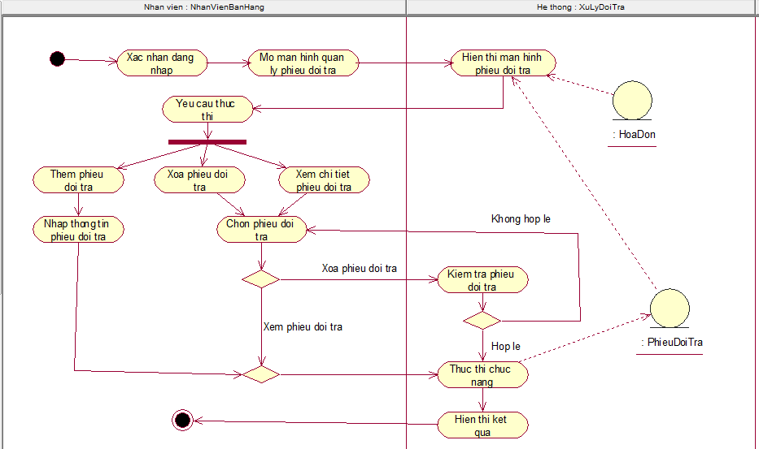

Hình 3.7.b - Sơ đồ hoạt động chức năng quản lý phiếu đổi trả

### Sơ đồ tuần tự

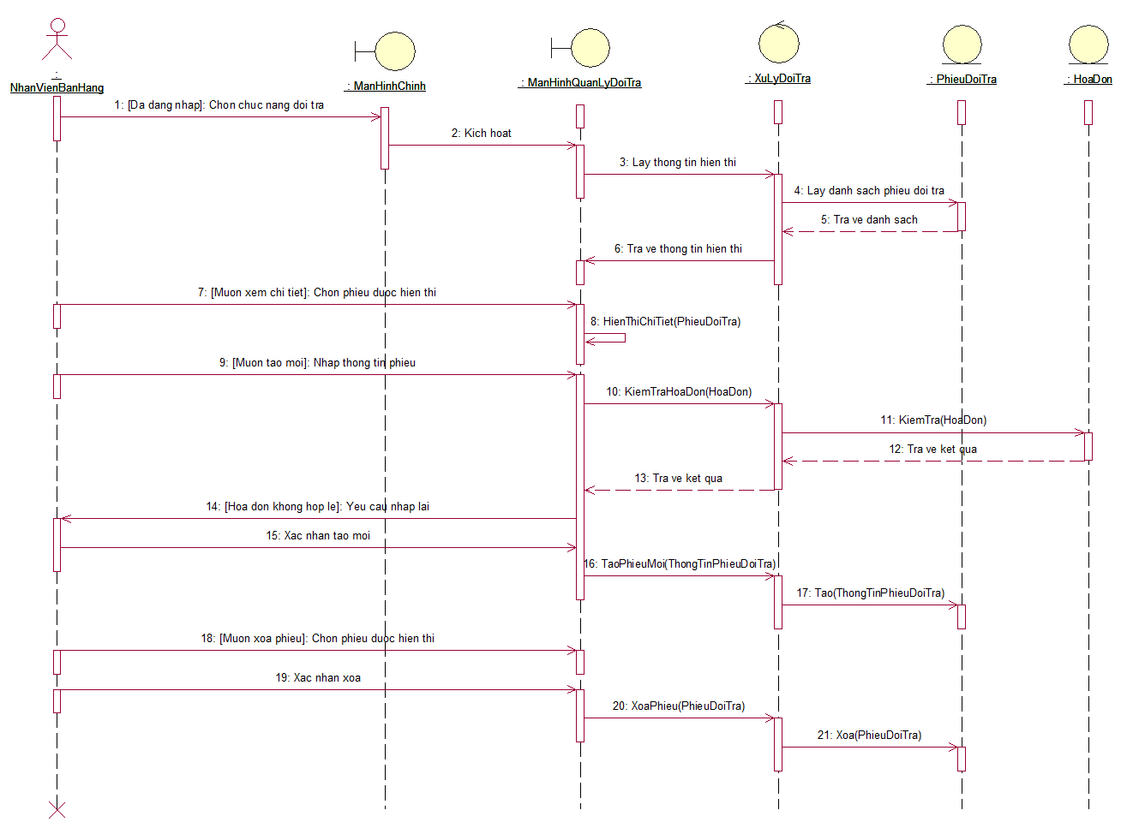

Hình 3.7.c - Sơ đồ tuần tự chức năng quản lý phiếu đổi trả

## *8. Chức năng quản lý phiếu bảo hành*

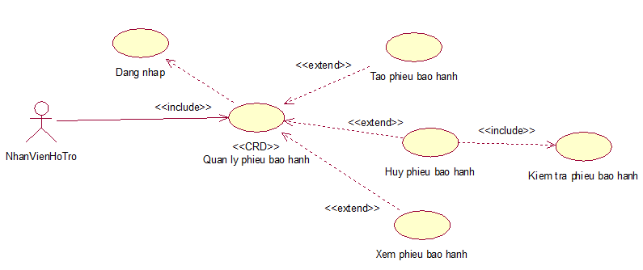

Hình 3.8.a - Sơ đồ use case chi tiết chức năng quản lý phiếu bảo hành

### 

### Mô tả

|  |  |
| --- | --- |
| **Tên Use Case** | **Quản lý phiếu bảo hành** |
| Use Case ID | QuanLyPhieuBaoHanh |
| Tác nhân chính | Nhân viên hỗ trợ |
| Tổng quan | Use case bắt đầu khi có nhân viên hỗ trợ có yêu cầu kiểm tra hoặc cập nhật thông tin bảo hành sản phẩm. |
| Mối quan hệ | * Tác nhân: Nhân viên hỗ trợ * Include: Đăng nhập * Extend:Tạo phiếu bảo hành, Hủy phiếu bảo hành, Xem phiếu bảo hành. |
| Dòng sự kiện chính | 1. Nhân viên hỗ trợ thực hiện đăng nhập hệ thống (Use case Đăng nhập) 2. Nhân viên mở màn hình quản lý phiếu bảo hành. 3. Hệ thống hiển thị màn hình quản lý phiếu bảo hành. 4. Nhân viên hỗ trợ chọn chức năng thực thi:  * Chức năng thêm: Nhập thông tin phiếu bảo hành. * Chức năng xóa: Chọn phiếu bảo hành muốn xóa. * Chức năng xem phiếu bảo hành: Chọn phiếu bảo hành muốn xem.  1. Hệ thống thực thi chức năng do nhân viên đã chọn. 2. Hệ thống hiển thị lại danh sách thông tin phiếu bảo hành sau khi thực thi. |
| Dòng sự kiện phụ | 1. Nếu thông tin phiếu bảo hành muốn xóa không hợp lệ, hệ thống hủy thực thi và yêu cầu nhập thông tin lại. |
| Tiền điều kiện | * Nhân viên hỗ trợ phải đăng nhập vào hệ thống * Khách hàng có hóa đơn mua hàng |
| Hậu điều kiện | * Thành công: Thông tin bảo hành được cập nhật, có thể in phiếu bảo hành. * Lỗi: Không thành công khi xuất hiện lỗi trong quá trình xử lý thông tin phiếu bảo hành. |

### Sơ đồ hoạt động

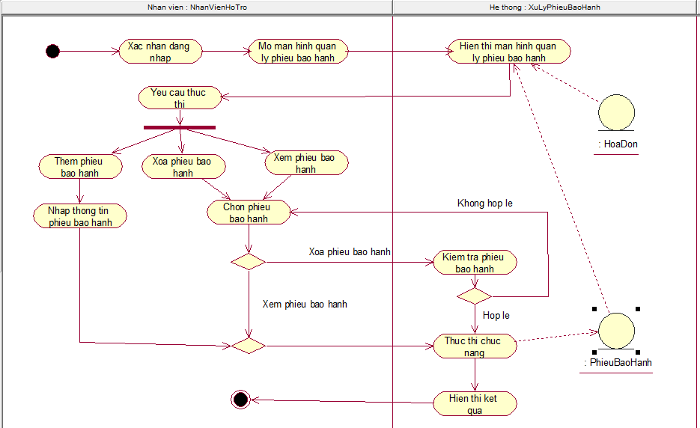

Hình 3.8.b - Sơ đồ hoạt động chức năng quản lý phiếu bảo hành

### Sơ đồ tuần tự

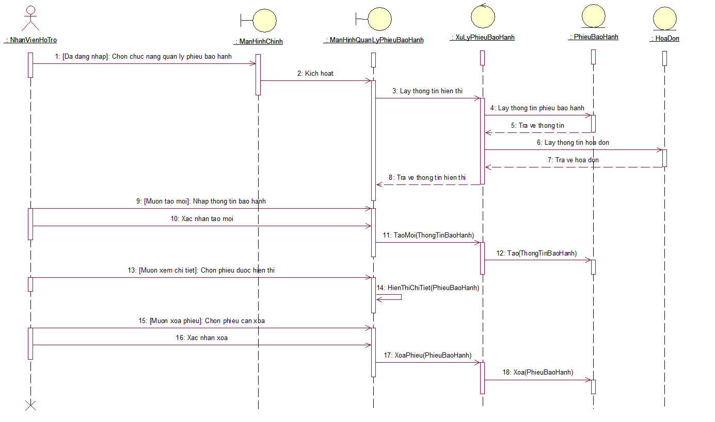

Hình 3.8.c - Sơ đồ tuần tự chức năng quản lý phiếu bảo hành

## *9. Chức năng quản lý sản phẩm*

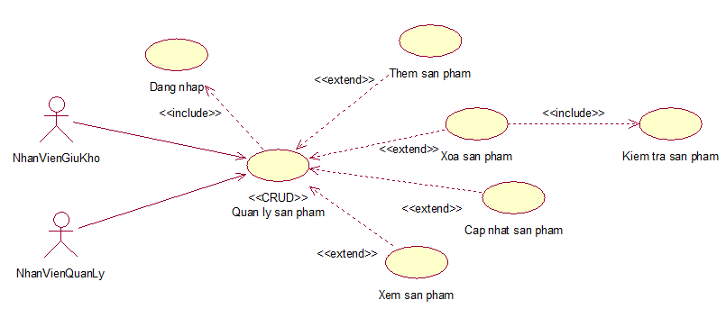

Hình 3.9.a - Sơ đồ use case chi tiết chức năng quản lý sản phẩm

### 

### Mô tả

|  |  |
| --- | --- |
| **Tên Use Case** | **Quản lý sản phẩm** |
| Use Case ID | QuanLySanPham |
| Tác nhân chính | Nhân viên giữ kho |
| Tổng quan | Use case bắt đầu khi nhân viên giữ kho hay nhân viên quản lý có yêu cầu kiểm tra hoặc cập nhật thông tin sản phẩm. |
| Mối quan hệ | * Tác nhân: Nhân viên giữ kho, Nhân viên quản lý * Include: Đăng nhập * Extend: Thêm sản phẩm, xóa sản phẩm, cập nhật sản phẩm, tìm sản phẩm. |
| Dòng sự kiện chính | 1. Nhân viên đăng nhập vào hệ thống (Use case Đăng nhập) 2. Nhân viên mở màn hình màn hình quản lý sản phẩm. 3. Hệ thống hiển thị màn hình quản lý sản phẩm. 4. Nhân viên chọn chức năng thực thi:  * Chức năng thêm: Nhập thông tin sản phẩm. * Chức năng xóa: Chọn sản phẩm muốn xóa. * Chức năng cập nhật: Nhập thông tin cập nhật sản phẩm. * Chức năng xem sản phẩm: Chọn sản phẩm muốn xem.  1. Hệ thống thực thi chức năng do nhân viên chọn. 2. Hệ thống hiển thị lại danh sách sản phẩm sau khi cập nhật. |
| Dòng sự kiện phụ | 1. Nếu thông tin sản phẩm muốn xóa không hợp lệ, hệ thống hủy thực thi và yêu cầu nhập lại thông tin lại. |
| Tiền điều kiện | * Nhân viên giữ kho và nhân viên quản lý phải đăng nhập vào hệ thống |
| Hậu điều kiện | * Thành công: Thông tin sản phẩm được cập nhật. * Lỗi: Không thành công khi xuất hiện lỗi trong quá trình xử lý thông tin sản phẩm. |

### Sơ đồ hoạt động

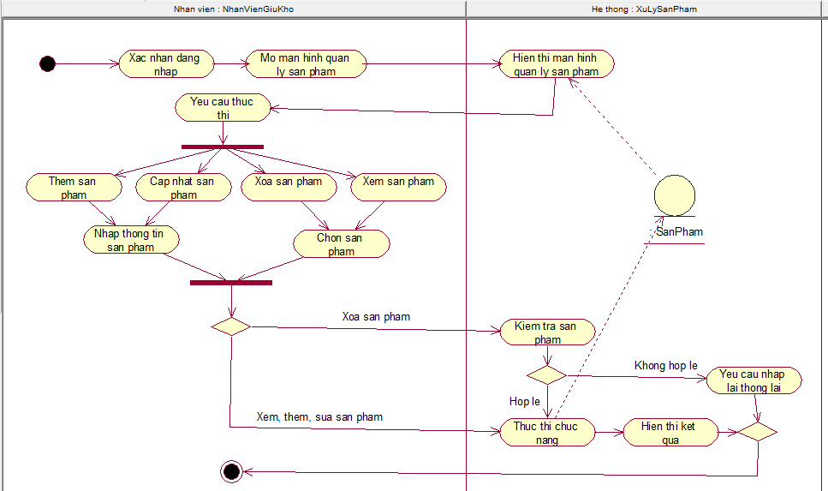

Hình 3.9.b - Sơ đồ hoạt động của chức năng quản lý sản phẩm

### Sơ đồ tuần tự

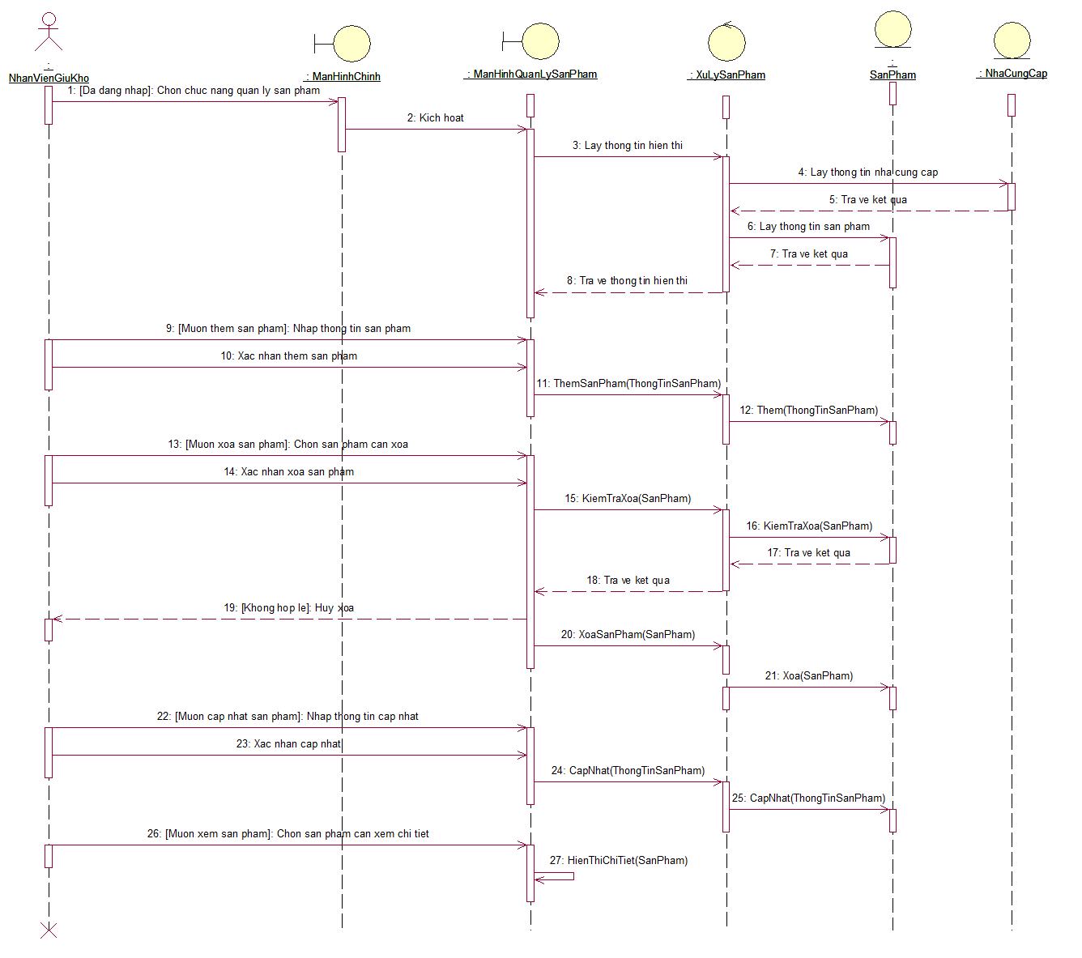

Hình 3.9.c - Sơ đồ tuần tự của chức năng quản lý sản phẩm

## 

## *10. Chức năng quản lý nhà cung cấp*

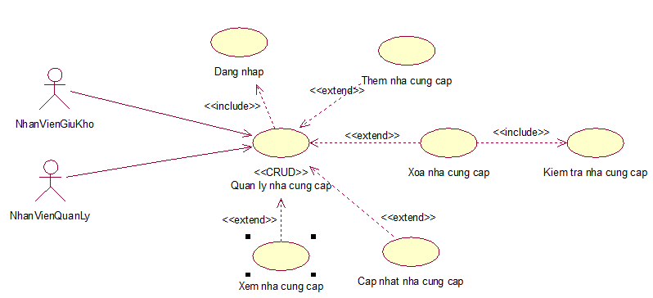

Hình 3.10.a - Sơ đồ use case chi tiết của chức năng quản lý nhà cung cấp

### 

### Mô tả

|  |  |
| --- | --- |
| **Tên Use Case** | **Quản lý nhà cung cấp** |
| Use Case ID | QuanLyNhaCungCap |
| Tác nhân chính | Nhân viên giữ kho |
| Tổng quan | Use case bắt đầu khi nhân viên giữ kho hay nhân viên quản lý có yêu cầu kiểm tra hoặc cập nhật thông tin nhà cung cấp. |
| Mối quan hệ | * Tác nhân: Nhân viên giữ kho, Nhân viên quản lý * Include: Đăng nhập * Extend: Thêm nhà cung cấp, xóa nhà cung cấp, cập nhật nhà cung cấp, xem nhà cung cấp. |
| Dòng sự kiện chính | 1. Nhân viên đăng nhập vào hệ thống (Use case Đăng nhập) 2. Nhân viên mở màn hình màn hình quản lý nhà cung cấp. 3. Hệ thống hiển thị màn hình quản lý nhà cung cấp. 4. Nhân viên chọn chức năng thực thi:  * Chức năng thêm: Nhập thông tin nhà cung cấp. * Chức năng xóa: Chọn nhà cung cấp muốn xóa. * Chức năng cập nhật: Nhập thông tin cập nhật nhà cung cấp. * Chức năng xem nhà cung cấp: Chọn nhà cung cấp muốn xem.  1. Hệ thống thực thi chức năng do nhân viên chọn. 2. Hệ thống hiển thị lại danh sách nhà cung cấp sau khi cập nhật. |
| Dòng sự kiện phụ | 1. Nếu thông tin nhà cung cấp muốn xóa không hợp lệ, hệ thống hủy thực thi và yêu cầu nhập lại thông tin lại. |
| Tiền điều kiện | * Nhân viên giữ kho và nhân viên quản lý phải đăng nhập vào hệ thống |
| Hậu điều kiện | * Thành công: Thông tin nhà cung cấp được cập nhật. * Lỗi: Không thành công khi xuất hiện lỗi trong quá trình xử lý thông tin nhà cung cấp. |

### Sơ đồ hoạt động

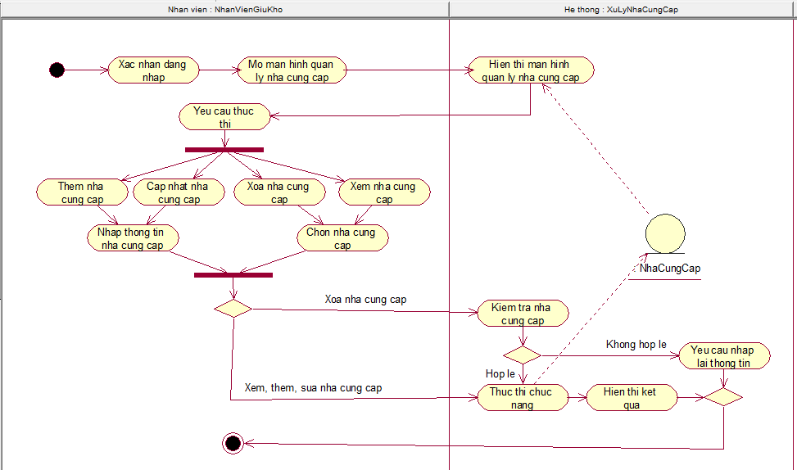

Hình 3.10.b - Sơ đồ hoạt động của chức năng quản lý nhà cung cấp

### Sơ đồ tuần tự

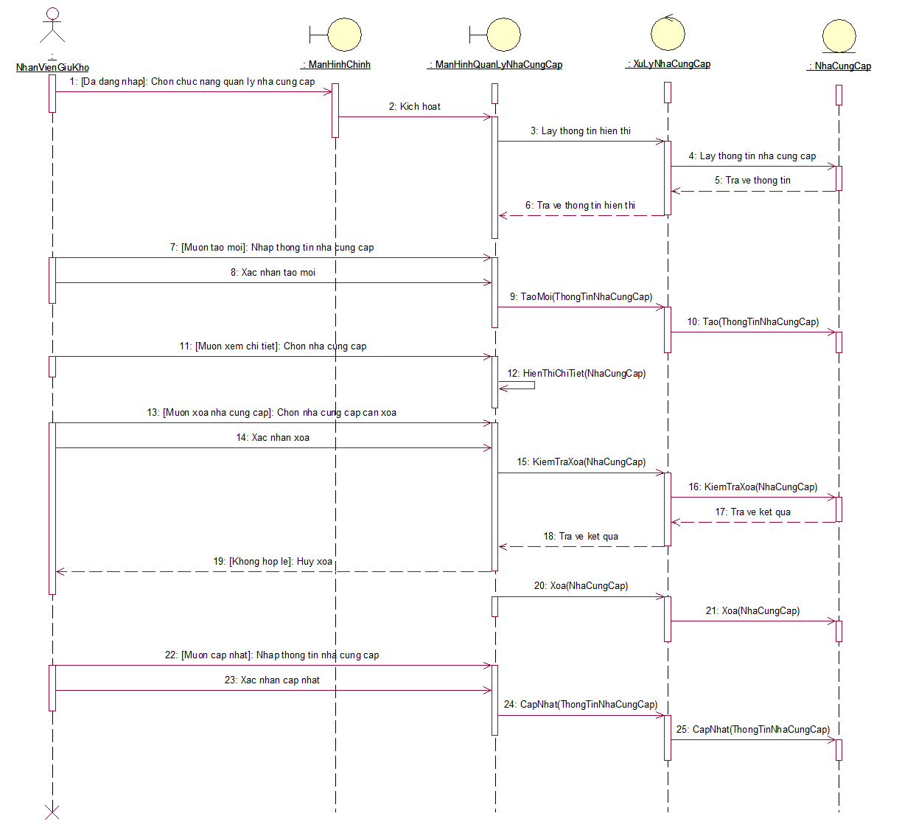

Hình 3.10.c - Sơ đồ tuần tự của chức năng quản lý nhà cung cấp

## *11. Chức năng quản lý nhân viên*

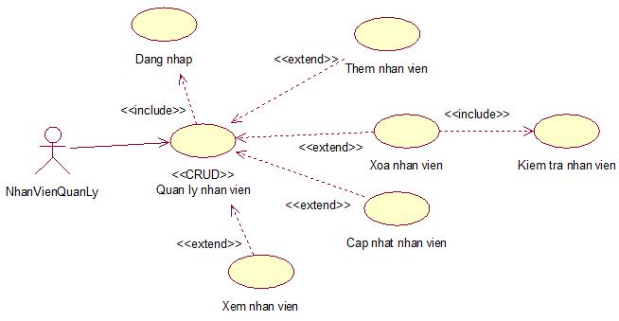

Hình 3.11.a - Sơ đồ use case chi tiết của chức năng quản lý nhân viên

### 

### Mô tả

|  |  |
| --- | --- |
| **Tên Use Case** | **Quản lý nhân viên** |
| Use Case ID | QuanLyNhanVien |
| Tác nhân chính | Nhân viên quản lý |
| Tổng quan | Use case bắt đầu khi nhân viên quản lý có yêu cầu kiểm tra hoặc cập nhật thông tin nhân viên. |
| Mối quan hệ | * Tác nhân: Nhân viên quản lý * Include: Đăng nhập * Extend: Thêm nhân viên, xóa nhân viên, cập nhật nhân viên, Xem nhân viên. |
| Dòng sự kiện chính | 1. Nhân viên quản lý đăng nhập vào hệ thống (Use case Đăng nhập) 2. Nhân viên quản lý mở màn hình quản lý nhân viên. 3. Hệ thống hiển thị màn hình quản lý nhân viên. 4. Nhân viên quản lý chọn chức năng thực thi:  * Chức năng thêm: Nhập thông tin nhân viên. * Chức năng xóa: Chọn nhân viên muốn xóa. * Chức năng cập nhật: Nhập thông tin cập nhật nhân viên. * Chức năng xem nhân viên: Chọn nhân viên muốn xem.  1. Hệ thống thực hiện các quy trình của chức năng do nhân viên quản lý chọn 2. Hệ thống hiển thị thông tin nhân viên sau khi thực thi. |
| Dòng sự kiện phụ | 1. Nếu thông tin nhân viên muốn xóa không hợp lệ, hệ thống hủy thực thi và yêu cầu nhập lại thông tin lại. |
| Tiền điều kiện | * Nhân viên quản lý phải đăng nhập vào hệ thống |
| Hậu điều kiện | * Thành công: Thông tin nhân viên được cập nhật. * Lỗi: Không thành công khi xuất hiện lỗi trong quá trình xử lý thông tin nhân viên. |

### Sơ đồ hoạt động

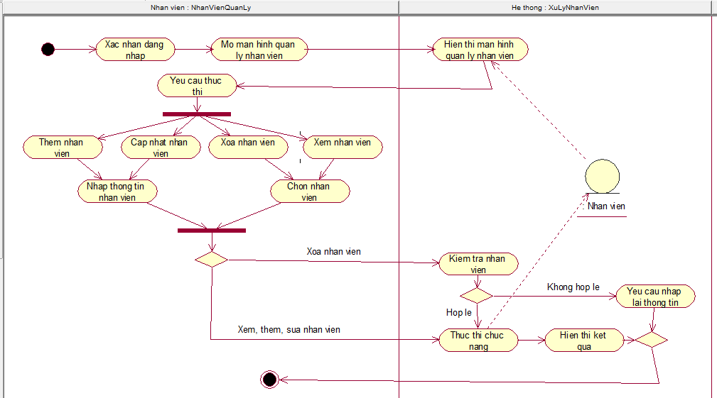

Hình 3.11.b - Sơ đồ hoạt động của chức năng quản lý nhân viên

### Sơ đồ tuần tự

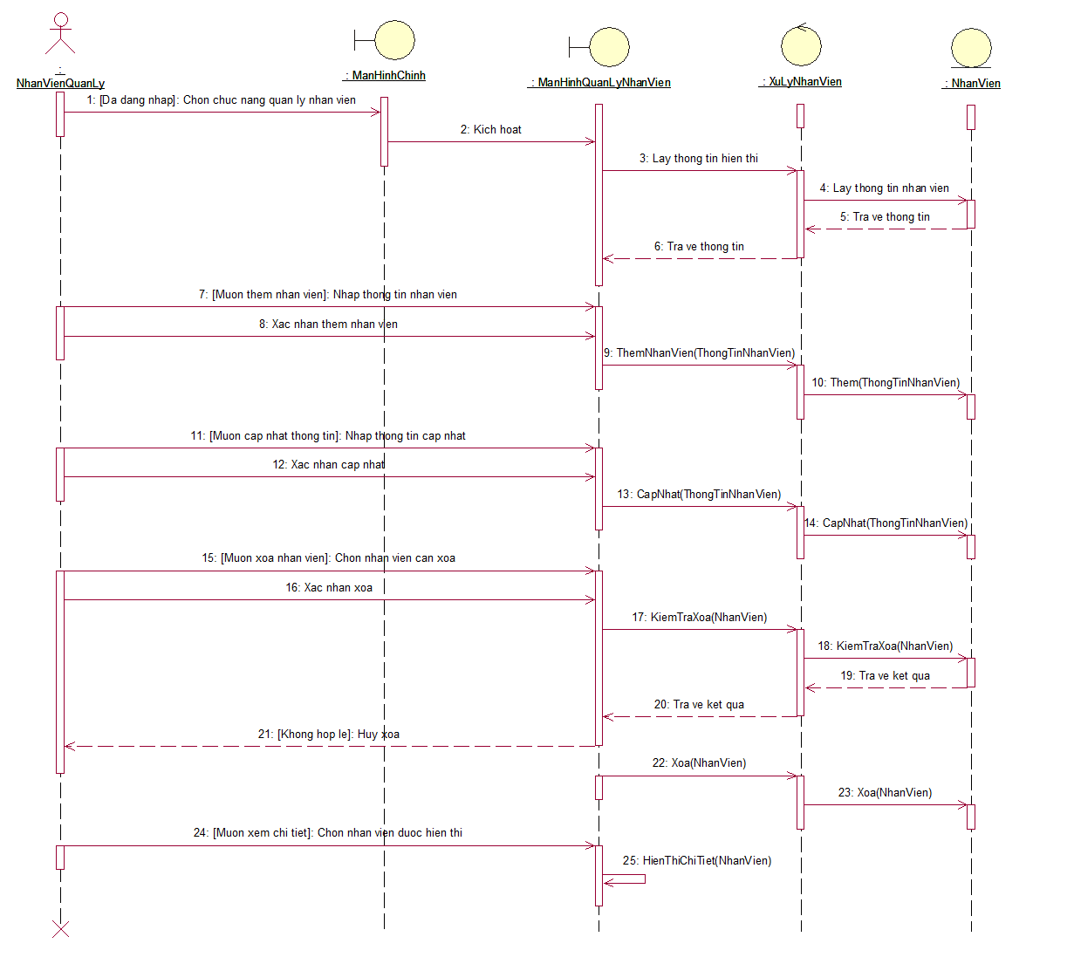

Hình 3.11.c - Sơ đồ tuần tự của chức năng quản lý nhân viên

## 

## *12. Chức năng quản lý thành viên*

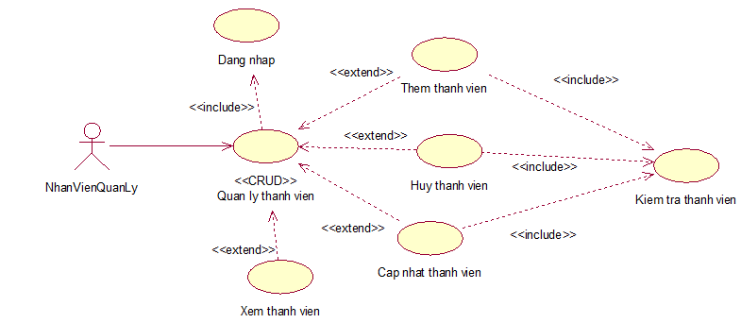

Hình 3.12.a - Sơ đồ use case chi tiết của chức năng quản lý thành viên

### 

### Mô tả

|  |  |
| --- | --- |
| **Tên Use Case** | **Quản lý thành viên** |
| Use Case ID | QuanLyNhanVien |
| Tác nhân chính | Nhân viên quản lý |
| Tổng quan | Use case bắt đầu khi nhân viên quản lý có yêu cầu kiểm tra hoặc cập nhật thông tin thành viên. |
| Mối quan hệ | * Tác nhân: Nhân viên quản lý * Include: Đăng nhập * Extend: Thêm thành viên, xóa thành viên, cập nhật thành viên, Xem thành viên. |
| Dòng sự kiện chính | 1. Nhân viên quản lý đăng nhập vào hệ thống (Use case Đăng nhập) 2. Nhân viên quản lý mở màn hình quản lý thành viên. 3. Hệ thống hiển thị màn hình quản lý thành viên. 4. Nhân viên quản lý chọn chức năng thực thi:  * Chức năng thêm: Nhập thông tin thành viên. * Chức năng xóa: Chọn thành viên muốn xóa. * Chức năng cập nhật: Nhập thông tin cập nhật thành viên. * Chức năng xem thành viên: Chọn thành viên muốn xem.  1. Hệ thống thực hiện các quy trình của chức năng do nhân viên quản lý chọn. 2. Hệ thống hiển thị lại thông tin thành viên sau khi thực thi. |
| Dòng sự kiện phụ | 1. Nếu thông tin thành viên muốn thêm không hợp lệ, hệ thống hủy thực thi và yêu cầu nhập lại thông tin lại. 2. Nếu thông tin thành viên muốn xóa không hợp lệ, hệ thống hủy thực thi và yêu cầu nhập lại thông tin lại. 3. Nếu thông tin cập nhật thành viên không hợp lệ, hệ thống hủy thực thi và yêu cầu nhập lại thông tin lại. |
| Tiền điều kiện | * Nhân viên quản lý phải đăng nhập vào hệ thống |
| Hậu điều kiện | * Thành công: Thông tin thành viên được cập nhật. * Lỗi: Không thành công khi xuất hiện lỗi trong quá trình xử lý thông tin thành viên. |

### Sơ đồ hoạt động

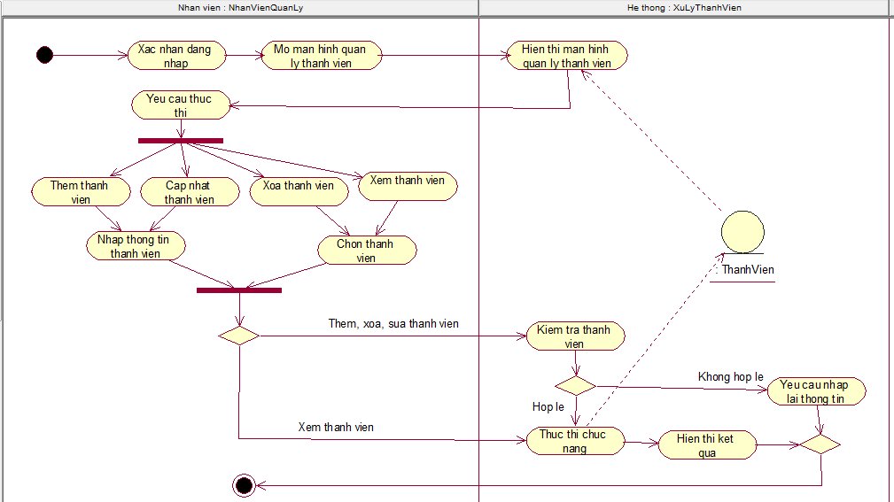

Hình 3.12.b - Sơ đồ hoạt động của chức năng quản lý thành viên

### Sơ đồ tuần tự

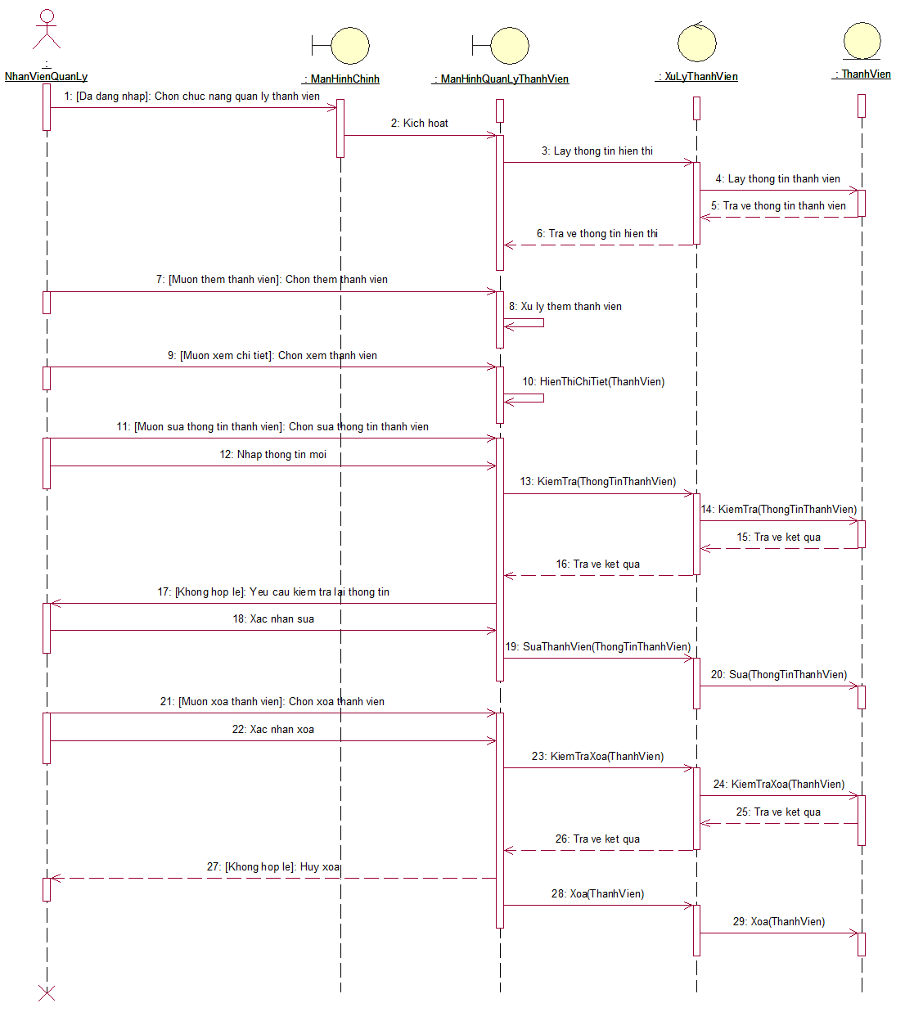

Hình 3.12.c - Sơ đồ tuần tự của chức năng quản lý thành viên

## *13. Chức năng quản lý đơn đặt hàng*

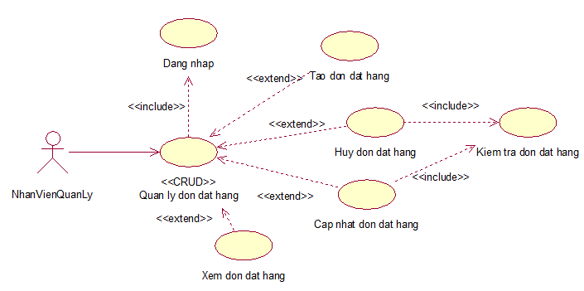

Hình 3.13.a - Sơ đồ use case chi tiết của chức năng quản lý đơn đặt hàng

### 

### Mô tả

|  |  |
| --- | --- |
| **Tên Use Case** | **Quản lý đơn đặt hàng** |
| Use Case ID | QuanLyDonDatHang |
| Tác nhân chính | Nhân viên quản lý |
| Tổng quan | Use case bắt đầu khi nhân viên quản lý có yêu cầu kiểm tra, chỉnh sửa thông tin hoặc tạo đơn đặt hàng để cung cấp mặt hàng từ nhà cung cấp. |
| Mối quan hệ | * Tác nhân: Nhân viên quản lý * Include: Đăng nhập * Extend:Tạo đơn đặt hàng, Hủy đơn đặt hàng, Cập nhật đơn đặt hàng và Xem đơn đặt hàng. |
| Dòng sự kiện chính | 1. Nhân viên quản lý thực hiện đăng nhập hệ thống (Use case Đăng nhập) 2. Nhân viên quản lý mở màn hình quản lý đơn đặt hàng. 3. Hệ thống hiển thị màn hình quản lý đơn đặt hàng. 4. Nhân viên quản lý chọn chức năng thực thi:  * Chức năng thêm: Nhập thông tin đơn đặt hàng. * Chức năng xóa: Chọn đơn đặt hàng muốn xóa. * Chức năng cập nhật: Nhập thông tin cập nhật. * Chức năng xem đơn đặt hàng: Chọn đơn đặt hàng muốn xem.  1. Hệ thống thực thi chức năng do nhân viên đã chọn. 2. Hệ thống hiển thị lại danh sách thông tin đơn đặt hàng sau khi thực thi. |
| Dòng sự kiện phụ | 1. Nếu thông tin đơn đặt hàng muốn xóa không hợp lệ, hệ thống hủy thực thi và yêu cầu nhập lại thông tin lại. 2. Nếu thông tin cập nhật đơn đặt hàng không hợp lệ, hệ thống hủy thực thi và yêu cầu nhập lại thông tin lại. |
| Tiền điều kiện | * Nhân viên quản lý phải đăng nhập vào hệ thống |
| Hậu điều kiện | * Thành công: Thông tin đặt hàng được cập nhật, có thể in đơn đặt hàng. * Lỗi: Không thành công khi xuất hiện lỗi trong quá trình xử lý thông tin đơn đặt hàng. |

### Sơ đồ hoạt động

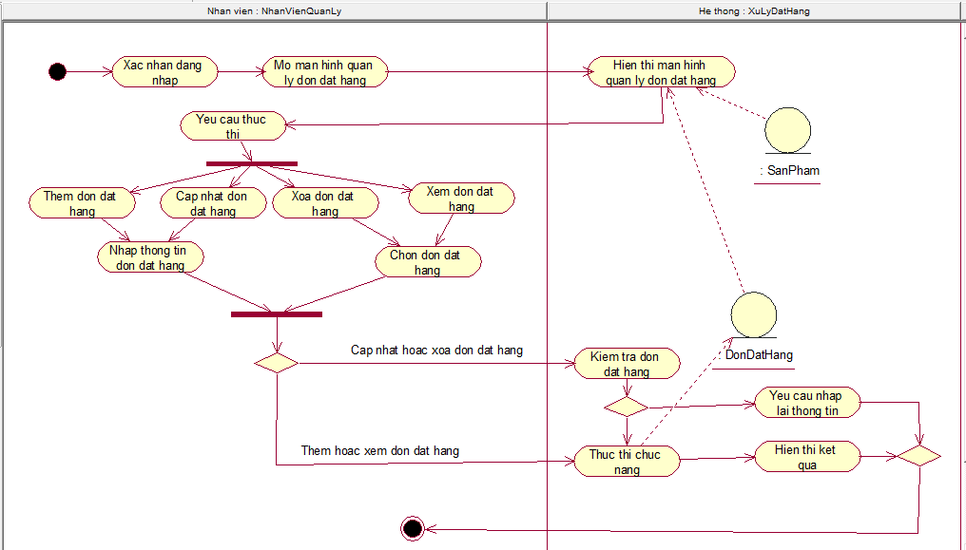

Hình 3.13.b - Sơ đồ hoạt động của chức năng quản lý đơn đặt hàng

### Sơ đồ tuần tự

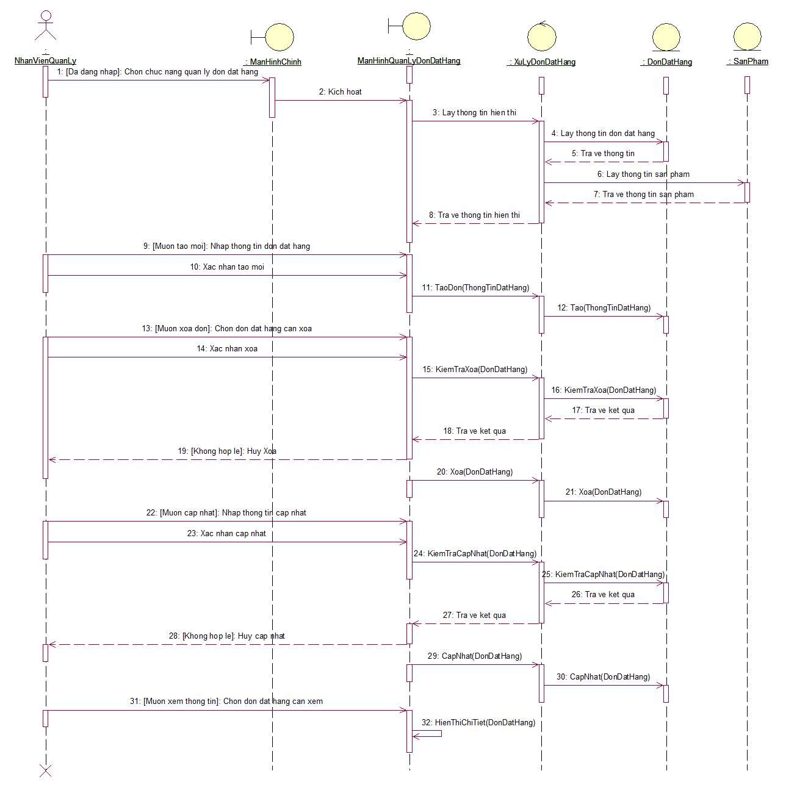

Hình 3.13.c - Sơ đồ tuần tự của chức năng quản lý đơn đặt hàng

## *14. Chức năng quản lý nhập hàng*

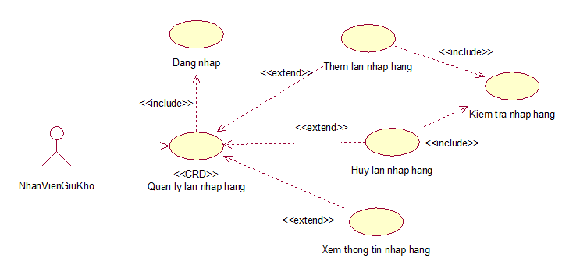

Hình 3.14.a - Sơ đồ use case chi tiết của chức năng quản lý nhập hàng

### 

### Mô tả

|  |  |
| --- | --- |
| **Tên Use Case** | **Quản lý nhập hàng** |
| Use Case ID | QuanLyNhapHang |
| Tác nhân chính | Nhân viên giữ kho |
| Tổng quan | Use case bắt đầu khi nhân viên giữ kho có yêu cầu kiểm tra hoặc thêm thông tin nhập hàng. |
| Mối quan hệ | * Tác nhân: Nhân viên giữ kho * Include: Đăng nhập * Extend:Thêm lần nhập hàng, Hủy lần nhập hàng và Xem thông tin lần nhập hàng. |
| Dòng sự kiện chính | 1. Nhân viên giữ kho đăng nhập vào hệ thống (Use case Đăng nhập) 2. Nhân viên giữ kho mở màn hình quản lý lần nhập hàng. 3. Hệ thống hiển thị màn hình quản lý lần nhập hàng. 4. Nhân viên giữ kho chọn chức năng thực thi:  * Chức năng thêm: Nhập thông tin nhập hàng. * Chức năng xóa: Chọn thông tin lần nhập hàng. * Chức năng xem thông tin nhập hàng: Chọn lần nhập hàng muốn xem.  1. Hệ thống thực thi chức năng do nhân viên đã chọn. 2. Hệ thống hiển thị lại danh sách thông tin lần nhập hàng sau khi thực thi. |
| Dòng sự kiện phụ | 1. Xử lý nhập hàng quá 3 lần. 2. Xử lý phiếu cung cấp do nhà cung cấp gửi không hợp lệ. 3. Nếu thông tin lần nhập hàng muốn xóa không hợp lệ, hệ thống hủy thực thi và yêu cầu nhập thông tin lại. |
| Tiền điều kiện | * Nhân viên giữ kho phải đăng nhập vào hệ thống * Có phiếu cung cấp hàng do nhà cung cấp gửi. |
| Hậu điều kiện | * Thành công: Thông tin lần nhập hàng được cập nhật. * Lỗi: Không thành công khi xuất hiện lỗi trong quá trình xử lý thông tin lần nhập hàng. |

### Sơ đồ hoạt động

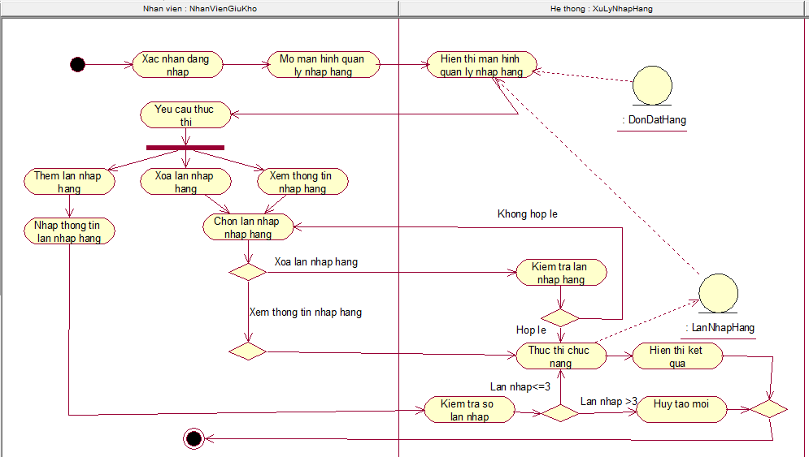

Hình 3.14.b - Sơ đồ hoạt động của chức năng quản lý nhập hàng

### Sơ đồ tuần tự

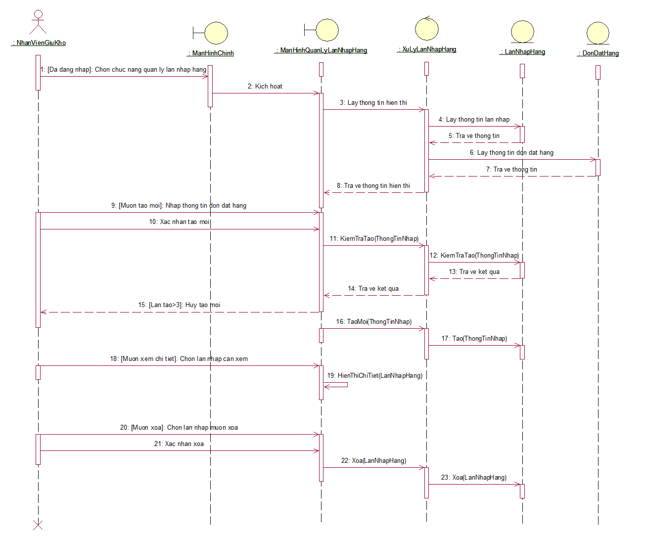

Hình 3.14.c - Sơ đồ tuần tự của chức năng quản lý nhập hàng

# **Phần 4. Thiết kế sơ đồ lớp**

## *1. Sơ đồ lớp mức phân tích*

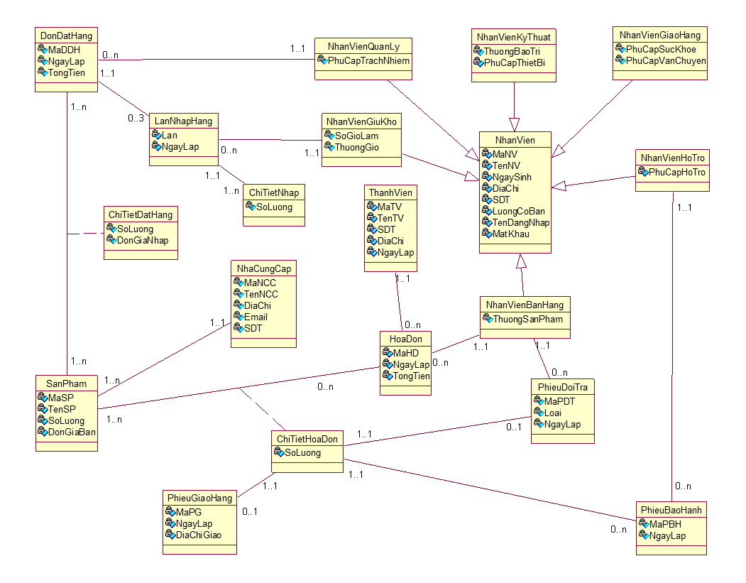

Hình 3.15 - Sơ đồ lớp mức phân tích của cửa hàng điện máy

## 

## *2. Sơ đồ lớp mức thiết kế*

Tinh chế mối quan hệ tổng quát hóa bằng cách giữ cả lớp cha và con

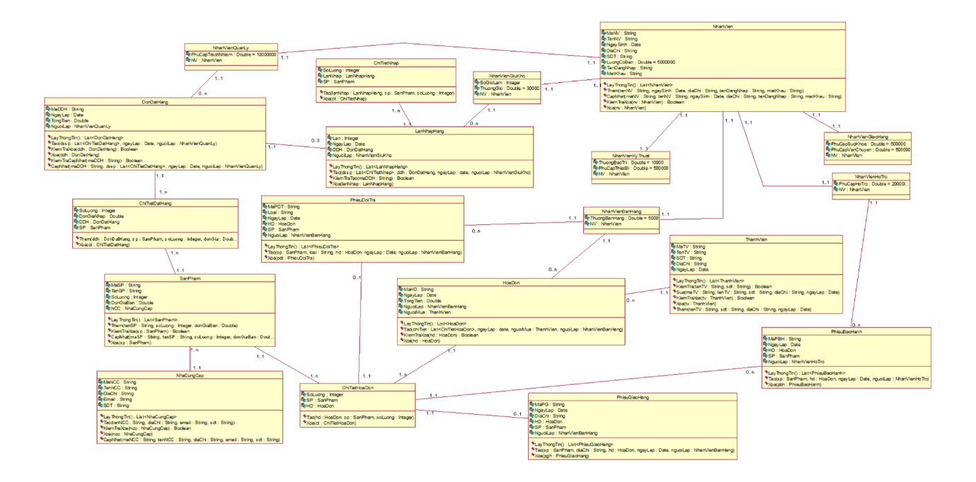

Hình 3.16 - Sơ đồ lớp mức thiết kế của cửa hàng điện máy

## 

## *3. Sơ đồ thành phần*

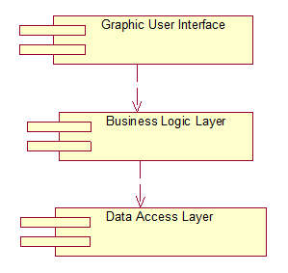

Hình 3.17 - Sơ đồ thành phần của chương trình mức tổng quát

### 1. Tầng giao diện(Graphic User Interface)

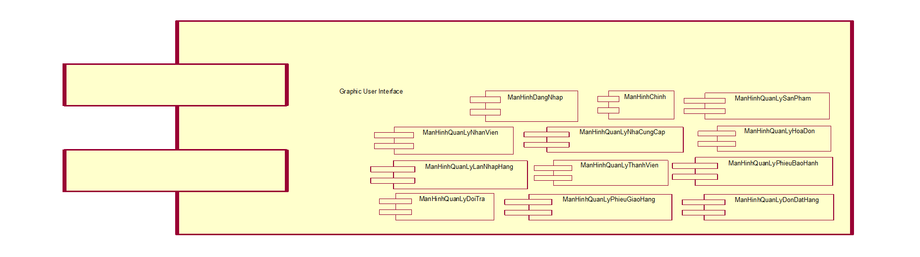

Hình 3.17.1 - Sơ đồ thành phần của tầng giao diện

### 2. Tầng xử lý nghiệp vụ(Business Logic Layer)

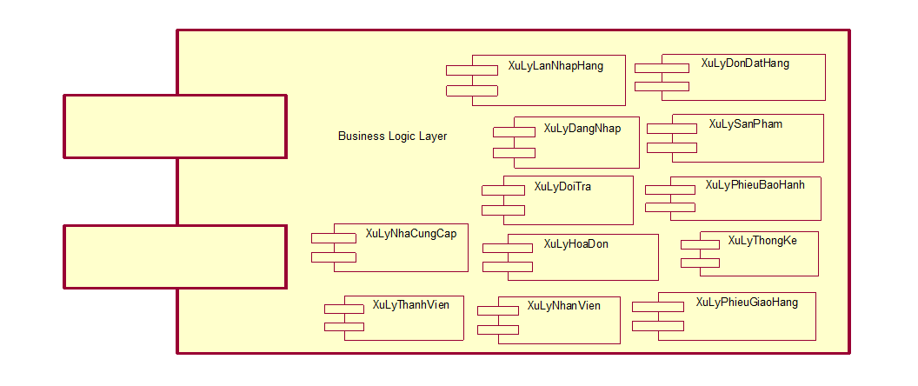

Hình 3.17.2 - Sơ đồ thành phần tầng xử lý nghiệp vụ

### 3. Tầng tương tác dữ liệu(Data Access Layer)

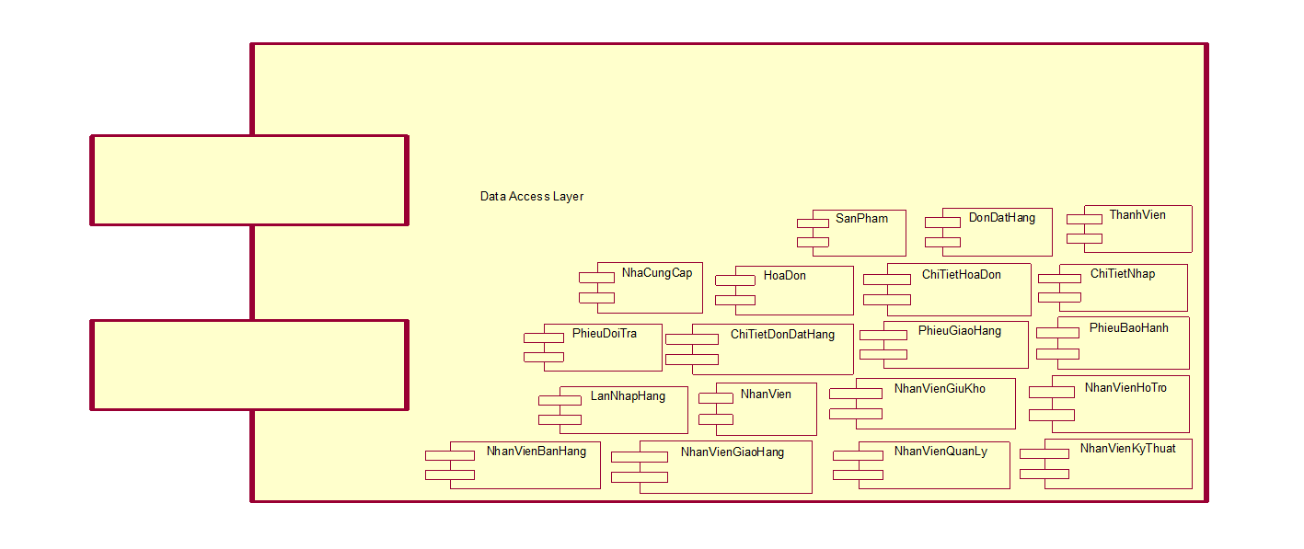

Hình 3.17.3 - Sơ đồ thành phần tầng tương tác dữ liệu

# 

# **Phần 5. Cài đặt**

## *1. Chức năng đăng nhập*

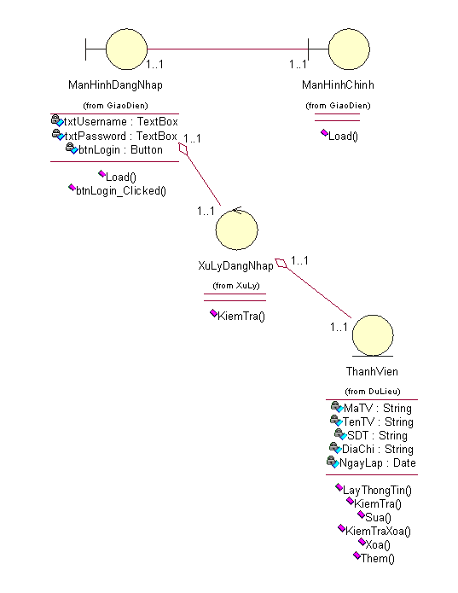

Hình 4.1.1 - Sơ đồ lớp chi tiết chức năng đăng nhập

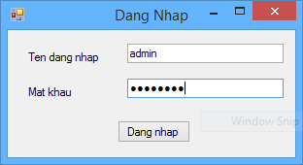

Hình 4.1.2 - Màn hình đăng nhập

* Khi vừa khỏi tạo, các trường dữ liệu của control sẽ được bỏ trống, người dùng cần nhập tên đăng nhập và mật khẩu và nhấn nút đăng nhập để đăng nhập vào chương trình
* Các trường nhâp dữ liệu không được bỏ trống và bắt buộc phải được nhập trước khi nhấn nút đăng nhập

## *2. Chức năng quản lý nhân viên*

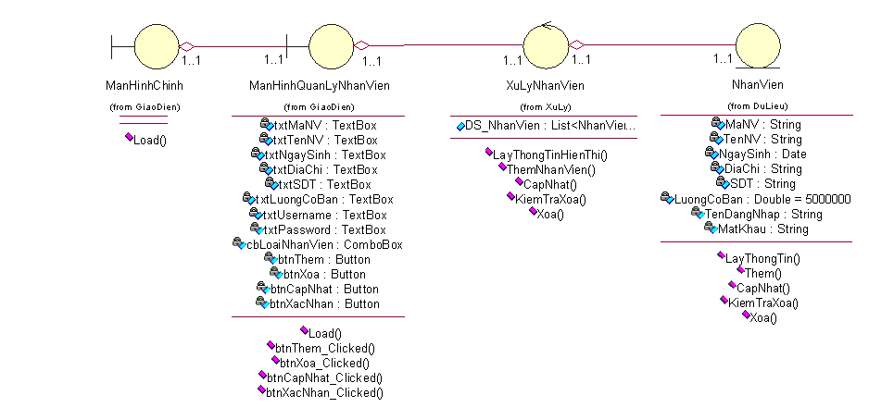

Hình 4.2.1 - Sơ đồ lớp chi tiết chức năng quản lý nhân viên

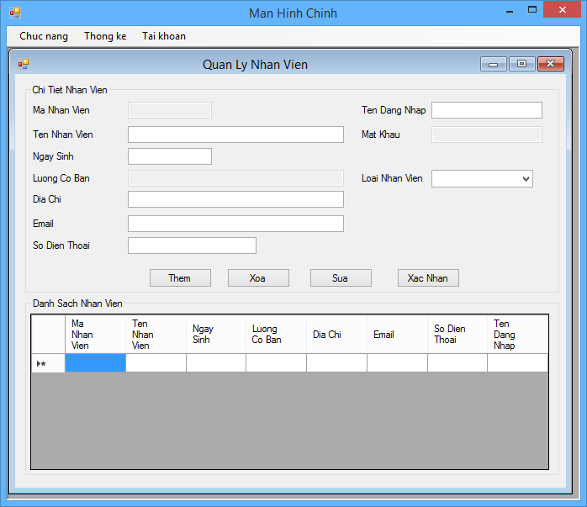

Hình 4.2.2 - Giao diện chức năng quản lý nhân viên

* Khi vừa khởi tạo, các trường dữ liệu sẽ hiển thị thông tin của dòng dữ liệu đầu tiên xuất hiện trong bảng danh sách nhân viên
* Khi nhấn thêm, chương trình sẽ tự tạo mã nhân viên mới, xóa trống các trường dữ liệu có thể nhập và cho phép người dùng nhập thông tin nhân viên mới vào
* Khi nhấn xác nhận sau khi đã nhấn thêm, chương trình sẽ thêm nhân viên mới vào cơ sở dữ liệu
* Khi nhấn xóa, dòng dữ liệu đang được chọn trên bảng danh sách nhân viên sẽ được xóa, trước khi xóa chương trình sẽ thông báo để xác nhận xóa
* Khi nhấn sửa, các thông tin của một nhân viên khi đã được chỉnh sửa sẽ được lưu vào cơ sở dữ liệu, trước khi sửa thông tin, hệ thống sẽ thông báo để xác nhận việc sửa
* Đối với hành động thêm và sửa thông tin, việc nhập tất cả các trường dữ liệu là bắt buộc

## *3. Chức năng quản lý thành viên*

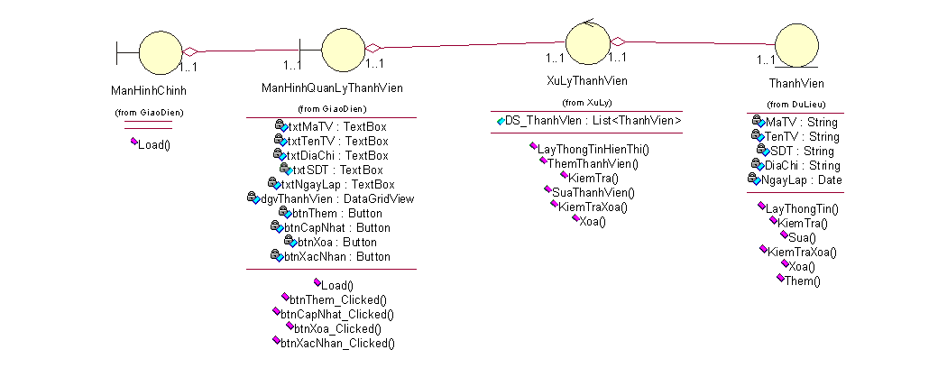

Hình 4.3.1 - Sơ đồ lớp chi tiết chức năng quản lý thành viên

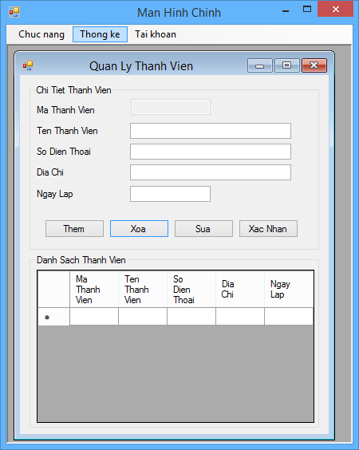

Hình 4.3.2 - Giao diện chức năng quản lý thành viên

* Khi vừa khởi tạo, các trường dữ liệu sẽ hiển thị thông tin của dòng dữ liệu đầu tiên xuất hiện trong bảng danh sách thành viên
* Khi nhấn thêm, chương trình sẽ tự tạo mã thành viên mới, xóa trống các trường dữ liệu có thể nhập và cho phép người dùng nhập thông tin thành viên mới vào
* Khi nhấn xác nhận sau khi đã nhấn thêm, chương trình sẽ thêm thành viên mới vào cơ sở dữ liệu
* Khi nhấn xóa, dòng dữ liệu đang được chọn trên bảng danh sách thành viên sẽ được xóa, trước khi xóa chương trình sẽ thông báo để xác nhận xóa
* Khi nhấn sửa, các thông tin của một thành viên khi đã được chỉnh sửa sẽ được lưu vào cơ sở dữ liệu, trước khi sửa thông tin, hệ thống sẽ thông báo để xác nhận việc sửa
* Đối với hành động thêm và sửa thông tin, việc nhập tất cả các trường dữ liệu là bắt buộc

## *4. Chức năng quản lý sản phẩm*

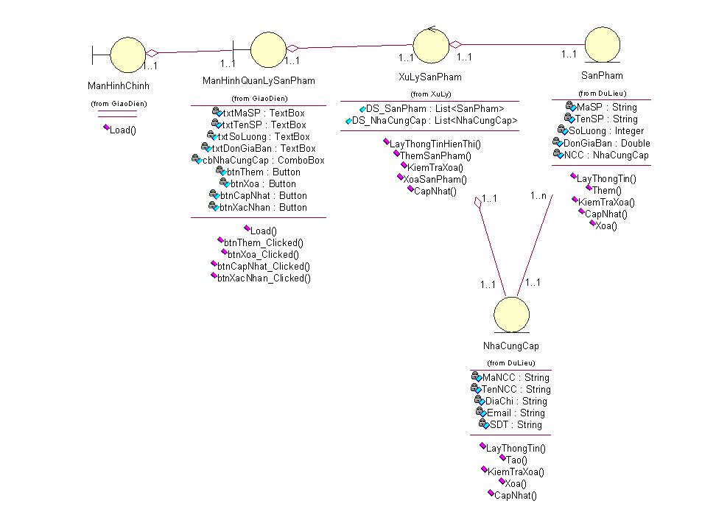

Hình 4.4.1 - Sơ đồ lớp chi tiết quản lý sản phẩm

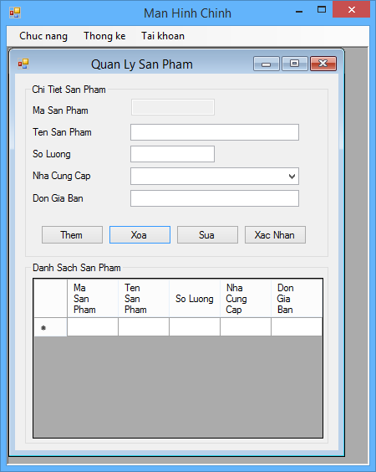

Hình 4.4.2 - Giao diện chức năng quản lý sản phẩm

* Khi vừa khởi tạo, các trường dữ liệu sẽ hiển thị thông tin của dòng dữ liệu đầu tiên xuất hiện trong bảng danh sách sản phẩm
* Khi nhấn thêm, chương trình sẽ tự tạo mã sản phẩm mới, xóa trống các trường dữ liệu có thể nhập và cho phép người dùng nhập thông tin sản phẩm mới vào
* Khi nhấn xác nhận sau khi đã nhấn thêm, chương trình sẽ thêm sản phẩm mới vào cơ sở dữ liệu
* Khi nhấn xóa, dòng dữ liệu đang được chọn trên bảng danh sách sản phẩm sẽ được xóa, trước khi xóa chương trình sẽ thông báo để xác nhận xóa
* Khi nhấn sửa, các thông tin của một sản phẩm khi đã được chỉnh sửa sẽ được lưu vào cơ sở dữ liệu, trước khi sửa thông tin, hệ thống sẽ thông báo để xác nhận việc sửa
* Đối với hành động thêm và sửa thông tin, việc nhập tất cả các trường dữ liệu là bắt buộc

## *5. Chức năng quản lý hóa đơn*

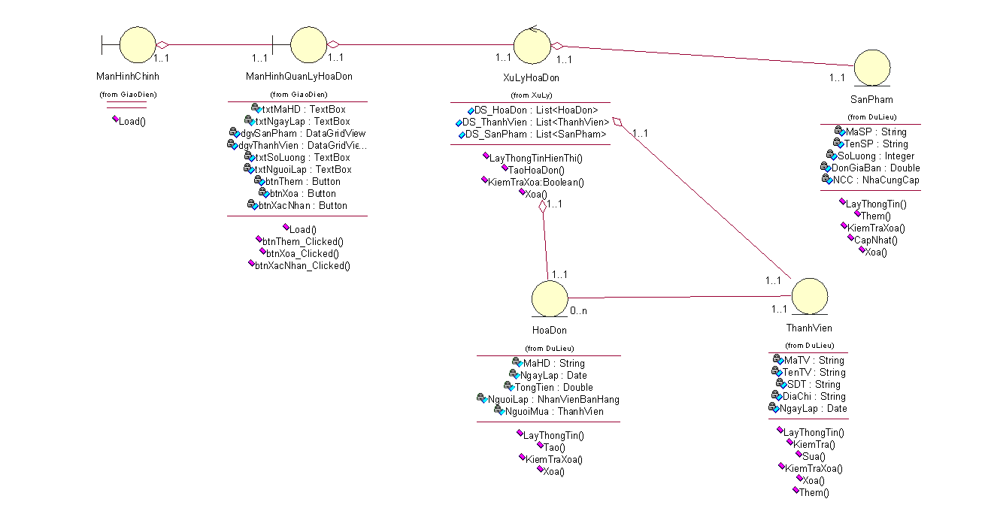

Hình 4.5.1 - Sơ đồ lớp chi tiết quản lý hóa đơn

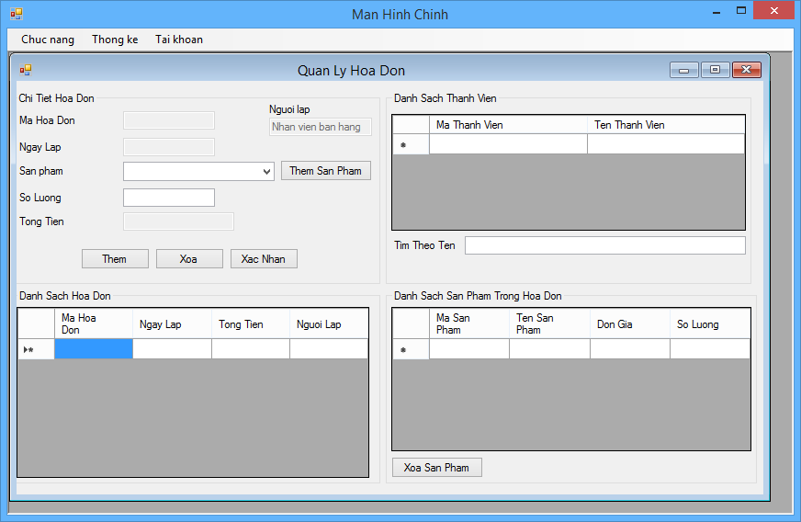

Hình 4.5.2 - Giao diện chức năng quản lý hóa đơn

* Khi vừa khởi tạo, các trường dữ liệu sẽ hiển thị thông tin của dòng dữ liệu đầu tiên xuất hiện trong bảng danh sách hóa đơn
* Khi nhấn thêm, chương trình sẽ tự tạo mã hóa đơn mới, xóa trống các trường dữ liệu có thể nhập và cho phép người dùng nhập thông tin hóa đơn mới vào
* Khi nhấn thêm sản phẩm, sản phẩm được chọn trong combobox sẽ được thêm vào danh sách sản phẩm trong hóa đơn
* Khi nhấn xác nhận sau khi đã nhấn thêm, chương trình sẽ thêm hóa đơn mới vào cơ sở dữ liệu
* Khi nhấn xóa, dòng dữ liệu đang được chọn trên bảng danh sách hóa đơn sẽ được xóa, trước khi xóa chương trình sẽ thông báo để xác nhận xóa
* Đối với hành động thêm thông tin, việc nhập tất cả các trường dữ liệu là bắt buộc

## *6. Chức năng quản lý phiếu giao hàng*

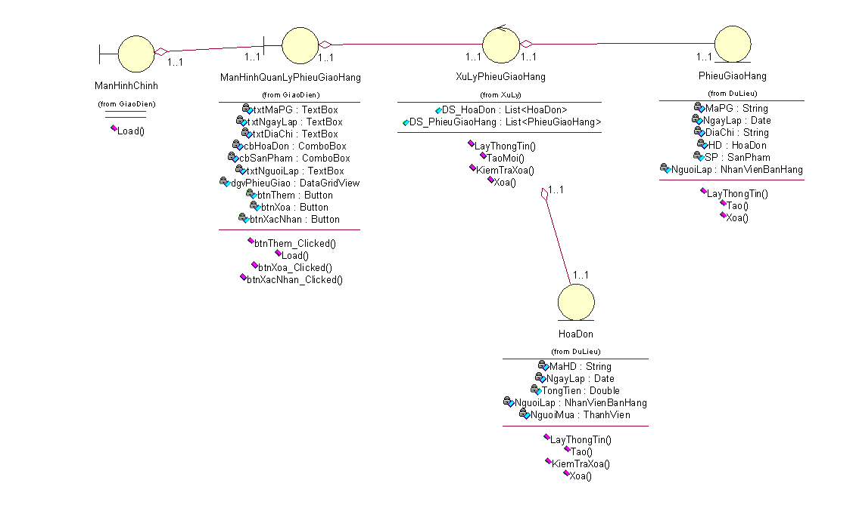

Hình 4.6.1 - Sơ đồ lớp chi tiết quản lý phiếu giao hàng

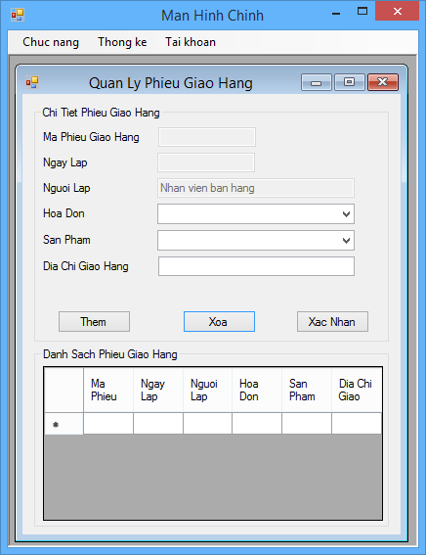

Hình 4.6.2 - Giao diện chức năng quản lý giao hàng

* Khi vừa khởi tạo, các trường dữ liệu sẽ hiển thị thông tin của dòng dữ liệu đầu tiên xuất hiện trong bảng danh sách phiếu giao hàng
* Khi nhấn thêm, chương trình sẽ tự tạo mã phiếu đổi giao hàng, xóa trống các trường dữ liệu có thể nhập và cho phép người dùng nhập thông tin hóa đơn mới vào
* Khi nhấn xác nhận sau khi đã nhấn thêm, chương trình sẽ thêm phiếu giao hàng mới vào cơ sở dữ liệu
* Khi nhấn xóa, dòng dữ liệu đang được chọn trên bảng danh sách phiếu giao hàng sẽ được xóa, trước khi xóa chương trình sẽ thông báo để xác nhận xóa
* Đối với hành động thêm thông tin, việc nhập tất cả các trường dữ liệu là bắt buộc

## *7. Chức năng quản lý phiếu bảo hành*

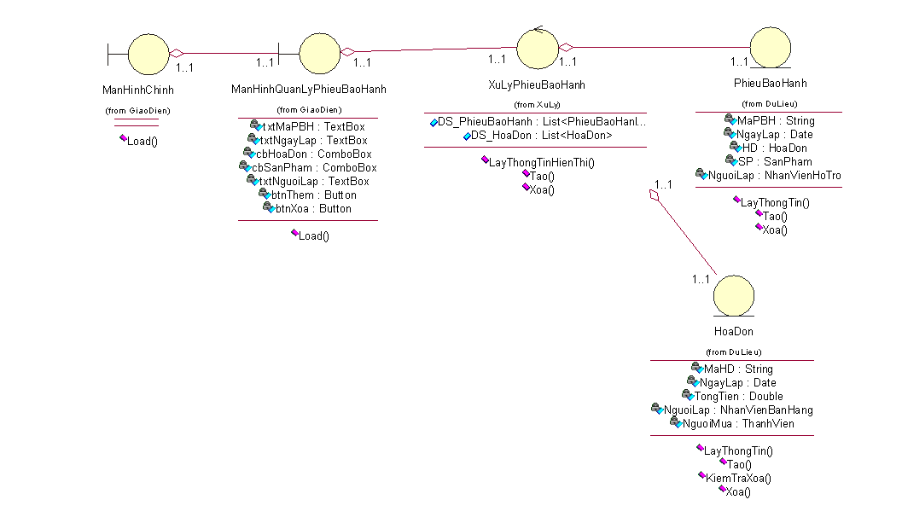

Hình 4.7.1 - Sơ đồ lớp chi tiết chức năng quản lý phiếu bảo hành

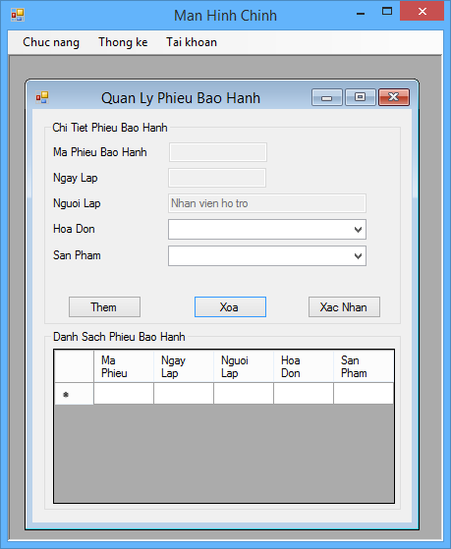

Hình 4.7.2 - Giao diện chức năng quản lý phiếu bảo hành

* Khi vừa khởi tạo, các trường dữ liệu sẽ hiển thị thông tin của dòng dữ liệu đầu tiên xuất hiện trong bảng danh sách phiếu bảo hành
* Khi nhấn thêm, chương trình sẽ tự tạo mã phiếu bảo hành mới, xóa trống các trường dữ liệu có thể nhập và cho phép người dùng nhập thông tin phiếu bảo hành mới vào
* Khi nhấn xác nhận sau khi đã nhấn thêm, chương trình sẽ thêm phiếu bảo hành mới vào cơ sở dữ liệu
* Khi nhấn xóa, dòng dữ liệu đang được chọn trên bảng danh sách phiếu bảo hành sẽ được xóa, trước khi xóa chương trình sẽ thông báo để xác nhận xóa
* Đối với hành động thêm thông tin, việc nhập tất cả các trường dữ liệu là bắt buộc

## *8. Chức năng quản lý phiếu đổi trả*

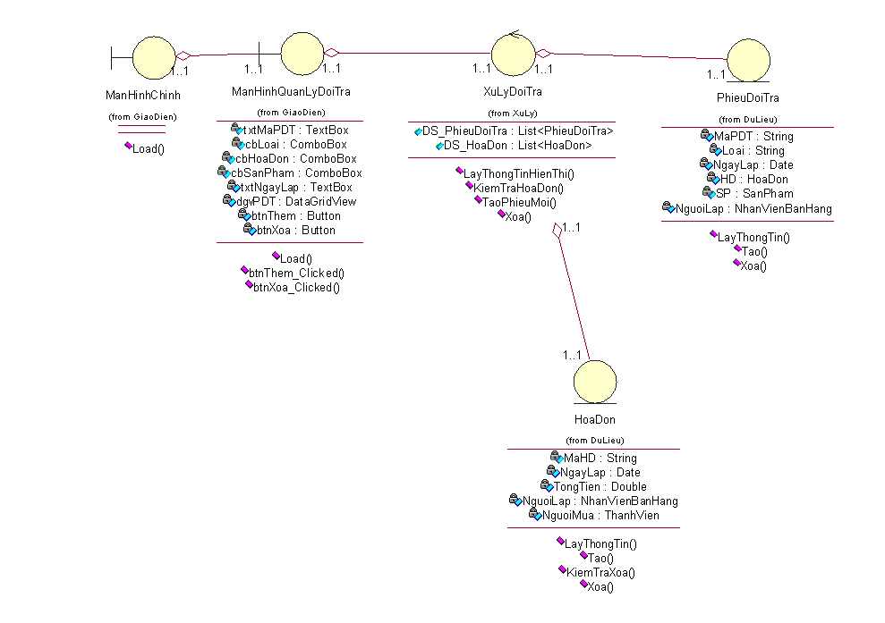

4.8.1 - Sơ đồ lớp chi tiết chức năng quản lý phiếu đổi trả

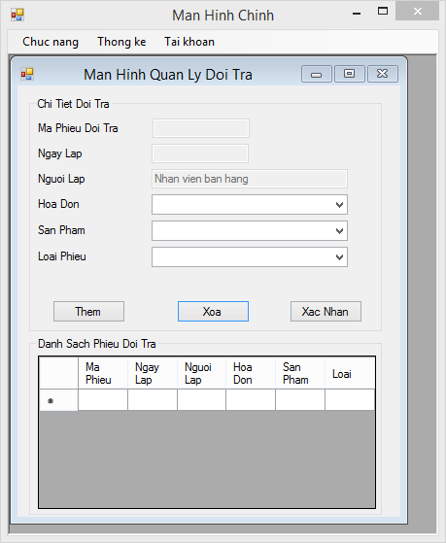

4.8.2 - Giao diện chức năng quản lý phiếu đổi trả

* Khi vừa khởi tạo, các trường dữ liệu sẽ hiển thị thông tin của dòng dữ liệu đầu tiên xuất hiện trong bảng danh sách phiếu đổi trả
* Khi nhấn thêm, chương trình sẽ tự tạo mã phiếu đổi trả mới, xóa trống các trường dữ liệu có thể nhập và cho phép người dùng nhập thông tin phiếu đổi trả mới vào
* Khi nhấn xác nhận sau khi đã nhấn thêm, chương trình sẽ thêm phiếu đổi trả mới vào cơ sở dữ liệu
* Khi nhấn xóa, dòng dữ liệu đang được chọn trên bảng danh sách phiếu đổi trả sẽ được xóa, trước khi xóa chương trình sẽ thông báo để xác nhận xóa
* Đối với hành động thêm thông tin, việc nhập tất cả các trường dữ liệu là bắt buộc

## *9. Chức năng quản lý nhà cung cấp*

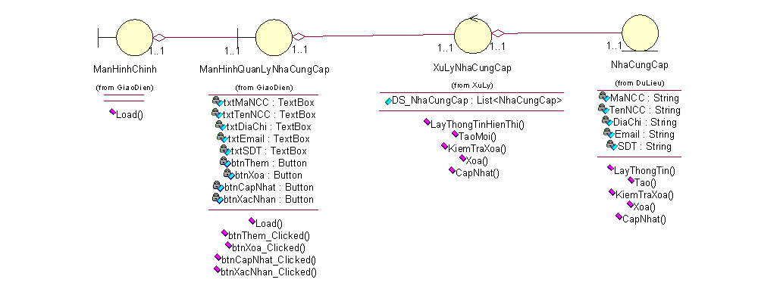

Hình 4.9.1 - Sơ đồ lớp chức năng quản lý nhà cung cấp

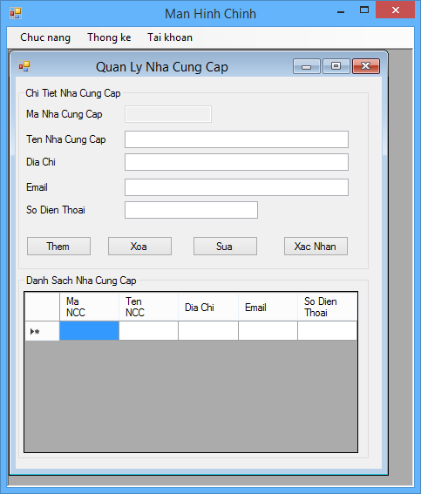

Hình 4.9.2 - Giao diện chức năng quản lý nhà cung cấp

* Khi vừa khởi tạo, các trường dữ liệu sẽ hiển thị thông tin của dòng dữ liệu đầu tiên xuất hiện trong bảng danh sách nhà cung cấp
* Khi nhấn thêm, chương trình sẽ tự tạo mã nhà cung cấp mới, xóa trống các trường dữ liệu có thể nhập và cho phép người dùng nhập thông tin nhà cung cấp vào
* Khi nhấn xác nhận sau khi đã nhấn thêm, chương trình sẽ thêm nhà cung cấp mới vào cơ sở dữ liệu
* Khi nhấn xóa, dòng dữ liệu đang được chọn trên bảng danh sách nhà cung cấp sẽ được xóa, trước khi xóa chương trình sẽ thông báo để xác nhận xóa
* Khi nhấn sửa, các thông tin của một nhà cung cấp khi đã được chỉnh sửa sẽ được lưu vào cơ sở dữ liệu, trước khi sửa thông tin, hệ thống sẽ thông báo để xác nhận việc sửa
* Đối với hành động thêm thông tin, việc nhập tất cả các trường dữ liệu là bắt buộc

## *10. Chức năng quản lý đơn đặt hàng*

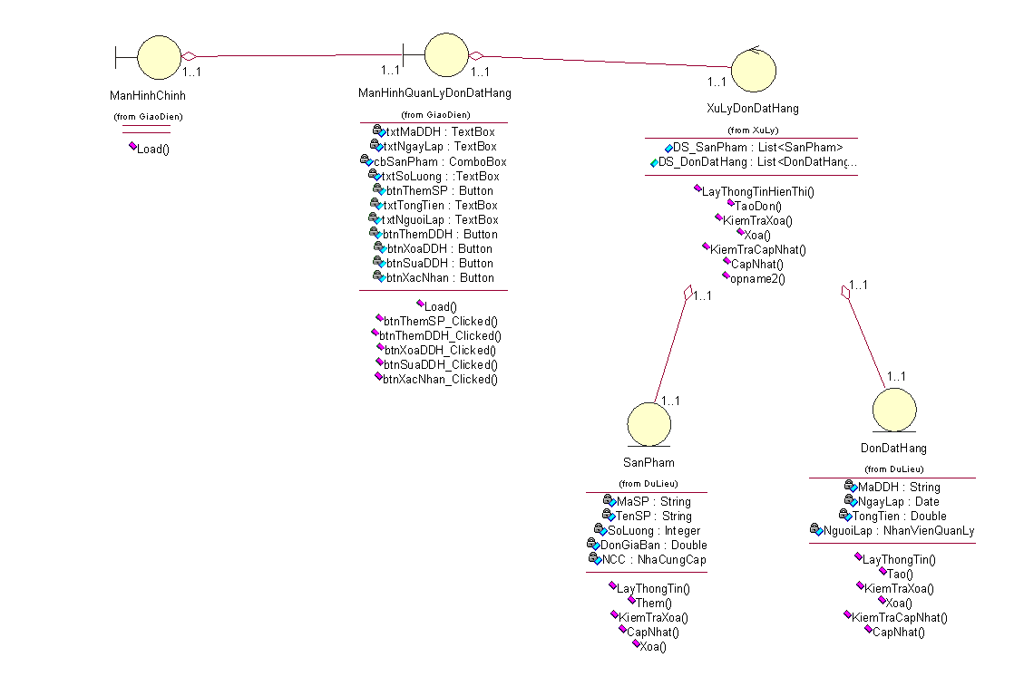

Hình 4.10.1 - Sơ đồ lớp chi tiết chức năng quản lý đơn đặt hàng

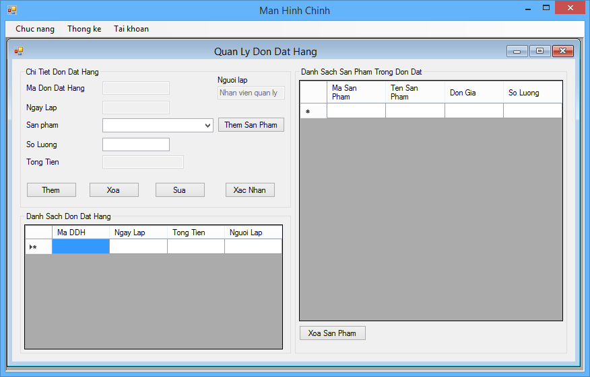

Hình 4.10.2 - Giao diện chức năng quản lý đơn đặt hàng

* Khi vừa khởi tạo, các trường dữ liệu sẽ hiển thị thông tin của dòng dữ liệu đầu tiên xuất hiện trong bảng danh sách đơn đặt hàng
* Khi nhấn thêm, chương trình sẽ tự tạo mã đơn đặt hàng mới, xóa trống các trường dữ liệu có thể nhập và cho phép người dùng nhập thông tin đơn đặt hàng mới vào
* Khi nhấn thêm sản phẩm, sản phẩm được chọn trong combobox sẽ được thêm vào danh sách sản phẩm trong đơn đặt hàng
* Khi nhấn xác nhận sau khi đã nhấn thêm, chương trình sẽ thêm đơn đặt hàng mới vào cơ sở dữ liệu
* Khi nhấn xóa, dòng dữ liệu đang được chọn trên bảng danh sách đơn đặt hàng sẽ được xóa, trước khi xóa chương trình sẽ thông báo để xác nhận xóa
* Khi nhấn sửa, thông tin đơn đặt hàng sau khi sửa sẽ được cập nhật vào cơ sở dữ liệu, chương trình sẽ thông báo xác nhận trước khi sửa
* Đối với hành động thêm thông tin, việc nhập tất cả các trường dữ liệu là bắt buộc

## *11. Chức năng quản lý lần nhập hàng*

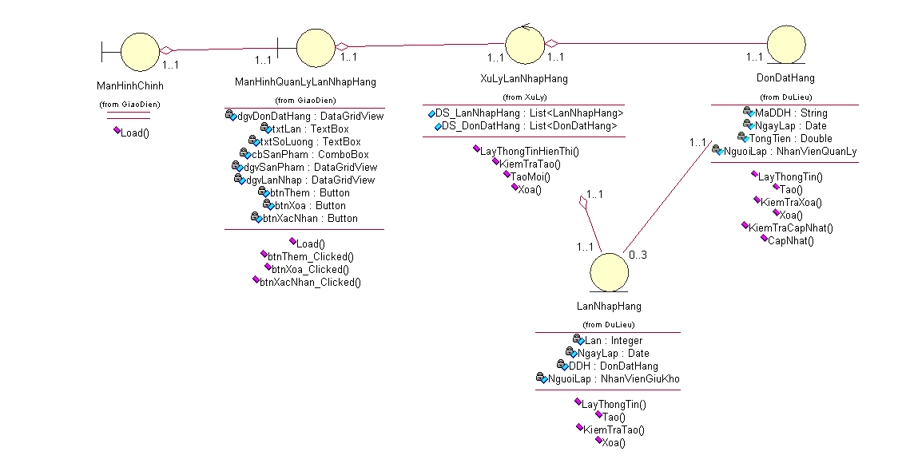

Hình 4.11.1 - Sơ đồ lớp chi tiết chức năng quản lý lần nhập hàng

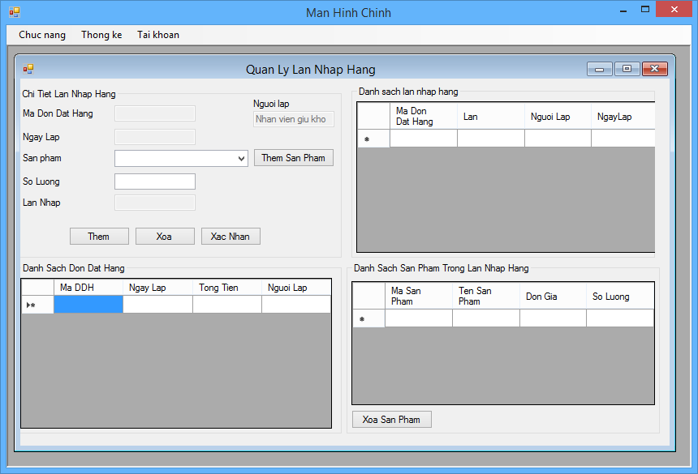

Hình 4.11.2 - Giao diện chức năng quản lý lần nhập hàng

* Khi vừa khởi tạo, các trường dữ liệu sẽ hiển thị thông tin của dòng dữ liệu đầu tiên xuất hiện trong bảng danh sách lần nhập hàng
* Khi nhấn thêm, chương trình sẽ tự tạo mã lần nhập hàng mới với đơn đặt hàng được chọn, xóa trống các trường dữ liệu có thể nhập và cho phép người dùng nhập thông tin lần nhập hàng mới vào
* Khi nhấn thêm sản phẩm, sản phẩm được chọn trong combobox sẽ được thêm vào danh sách sản phẩm trong lần nhập hàng
* Khi nhấn xác nhận sau khi đã nhấn thêm, chương trình sẽ thêm lần nhập hàng mới vào cơ sở dữ liệu
* Khi nhấn xóa, dòng dữ liệu đang được chọn trên bảng danh sách lần nhập hàng sẽ được xóa, trước khi xóa chương trình sẽ thông báo để xác nhận xóa
* Đối với hành động thêm thông tin, việc nhập tất cả các trường dữ liệu là bắt buộc

## *12. Chức năng thống kê*

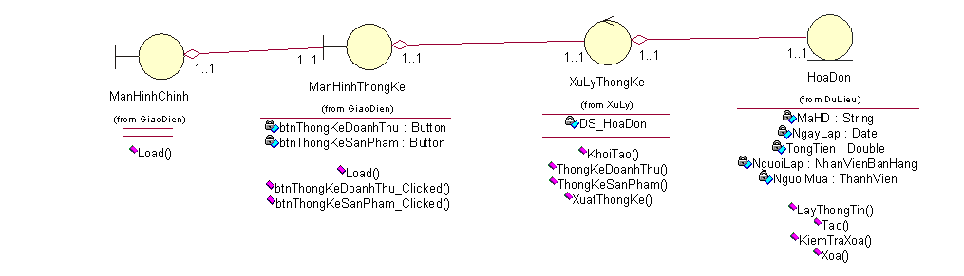

Hình 4.12.1 - Sơ đồ lớp chi tiết chức năng thống kê

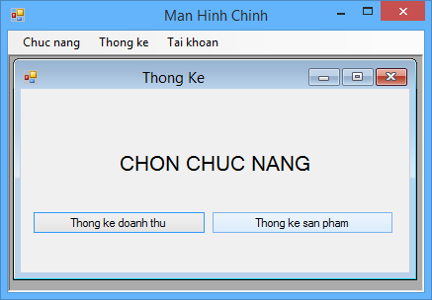

Hình 4.12.2 - Giao diện chức năng thống kê

* Khi nhấn thống kê doanh thu, chương trình xử lý và tạo bản thống kê doanh thu theo tháng
* Khi nhấn thống kê sản phẩm, chương trình xử lý và tạo bản thống kê các sản phẩm trong kho đã được bán

# **Tài liệu tham khảo**

Giáo trình phân tích thiết kế hệ thống thông tin theo hướng đối tượng - Đại học Công nghiệp thực phẩm TP. HCM.

Giáo trình phân tích thiết kế hệ thống thông tin theo hướng đối tượng - Nhà xuất bản khoa học và kỹ thuật.